**Pembuatan Sistem Rekomendasi untuk E-Commerce Penjualan Produk Makanan dan Minuman Mempertimbangkan Kondisi Kesehatan dan Larangan Konsumsi Makanan**

LAPORAN TUGAS AKHIR

Disusun sebagai syarat kelulusan tingkat sarjana

oleh :

Nama : Nicolas Novian Ruslim

NIM : 18211031



PROGRAM STUDI SISTEM DAN TEKNOLOGI INFORMASI

SEKOLAH TEKNIK ELEKTRO DAN INFORMATIKA

INSTITUT TEKNOLOGI BANDUNG

2015

**Lembar Pengesahan**

Pembuatan Sistem Rekomendasi untuk E-Commerce Penjualan Produk Makanan dan Minuman Mempertimbangkan Kondisi Kesehatan dan Larangan Konsumsi Makanan

Tugas Akhir

Program Studi: Sarjana Sistem dan Teknologi Informasi

Sekolah Teknik Elektro dan Informatika

Institut Teknologi Bandung

oleh :

Nama : Nicolas Novian Ruslim

NIM : 18211031

Telah disetujui dan disahkan sebagai laporan tugas akhir

di Bandung, pada tanggal 6 Agustus 2015

**Pembimbing**

Dr. Arry Akhmad Arman

NIP. 19650414 199102 1 001

# ABSTRAK

Untuk meningkatkan tingkat penjualan dari sebuah e-commerce dibutuhkan sebuah sistem rekomendasi yang efektif. Namun, rekomendasi yang diberikan harus memberi dampak yang positif bagi pegguna, artinya tidak hanya meningkatkan penjualan tapi juga memberikan penawaran berupa produk yang aman bagi pengguna salah satunya dari aspek kesehatan. Untuk itu dirancang sebuah sistem yang memberikan rekomendasi dengan melibatkan ahli medis untuk memberikan pengetahuan bagi sistem tersebut sehingga sistem dapat memberikan rekomendasi yang aman bagi kesehatan pengguna.

Pada sistem yang dirancang, rekomendasi yang diberikan berupa resep makanan yang mampu mendorong penjualan dengan menawarkan pengguna untuk membeli bahan-bahan dari resep tersebut secara langsung dengan penerapan algoritma *item-based collaborative filtering*. Namun, resep yang ditawarkan mempertimbangkan faktor kesehatan dari pengguna dalam hal ini adalah adanya penyakit tertentu (pada penelitian ini dibatasi pada penyakit jantung, diabetes dan hipertensi) yang diderita oleh pengguna. Input dari sistem rekomendasi yang dibuat dibatasi pada penilaian yang dilakukan oleh pengguna serta saran atau larangan konsumsi makanan tertentu oleh dokter.

Pengujian yang dilakukan berupa pengujian fungsional, akurasi prediksi terhadap penilaian pengguna serta kesesuaian rekomendasi dengan selera pengguna. Hasil pengujian fungsional menunjukkan kesesuaian antara tujuan awal dengan hasil yang diperoleh. Pengujian akurasi prediksi menunjukkan tingkat kecocokan prediksi yang dihasilkan dengan penilaian oleh pengguna yang cukup tinggi. Sementara kesesuaian rekomendasi dengan selera pengguna masih cukup rendah terutama pada penderita penyakit tertentu bila dibandingkan dengan pengguna dalam kondisi sehat.

*Kata kunci : sistem rekomendasi, penyakit, resep, item-based collaborative filtering*

# ABSTRACT

Increasing the level of sales of an e-commerce needs an effective recommendation system. However, the recommendations which are made should give positive effect to its user. It means not only increase sales but also offers a safe products for users, like in aspects of the users’ health. The system designed to provides recommendations involving medical experts to provide knowledge for the system so that the system can provide a safe recommendation for the health of the user.

In the designed system, the recommendations given in the form of food recipes will able to drive sales by offering users to buy the ingredients of the recipe directly by implementing item-based collaborative filtering algorithm. However, the recipes offered will also consider the health factor of the user in this case is the presence of certain diseases suffered (in this research, it is limited for heart disease, diabetes and hypertension) by the user. The inputs for this recommendation system are limited to the user’s rating and advice or prohibtion on the consumption of certain foods by the doctor.

Evaluations were conducted in the form of functional testing, Mean Absolute Error (MAE) and the suitability of recommendations with user preferences. Functional testing results showed concordance between the initial objectives with the results obtained. MAE test shows the degree of compatibility of predictions generated and the users’ rating is quite high. While the suitability of recommendations with user preferences is still quite low, especially in people with certain diseases when compared to users in a healthy condition.

*Keywords: recommendation system, disease, recipe, item-based collaborative filtering*

# KATA PENGANTAR

Puji dan syukur penulis panjatkan ke hadirat Allah SWT karena atas izin-Nya penulis dapat menyelesaikan Tugas Akhir dengan judul “PEMBUATAN SISTEM REKOMENDASI UNTUK E-COMMERCE PENJUALAN PRODUK MAKANAN DAN MINUMAN MEMPERTIMBANGKAN KONDISI KESEHATAN DAN LARANGAN KONSUMSI MAKANAN”. Dengan menyelesaikan Tugas Akhir ini, penulis dapat memperoleh pemahaman yang lebih riil mengenai penerapan ilmu-ilmu yang telah didapat selama menjalani proses kuliah. Penulis berharap ke depannya penulis dapat menerapkan ilmu-ilmu yang telah didapat untuk mengimplementasikan solusi bagi masyarakat luas.

Dalam pelaksanaan Tugas Akhir ini penulis mendapatkan bantuan dari berbagai pihak. Oleh karenanya, penulis mengucapkan terima kasih kepada:

1. Allah SWT atas izin, berkah, dan rahmat-Nyalah penulis dapat menjalankan dan menyelesaikan Tugas Akhir ini
2. Muhammad SAW. atas segala teladan yang telah dicontohkannya
3. Papa dan Mama beserta seluruh keluarga penulis yang telah mendukung baik secara materil maupun moril
4. Bapak Dr. Ir. Arry Akhmad Arman, MT. selaku pembimbing penulis
5. Bapak Dr. Ir. Albarda, MT. dan Ir. Budiman Dabarsyah, MSEE. selaku penguji
6. Habib M. Ridho yang menjadi teman diskusi selama pengerjaan Tugas Akhir ini
7. Marsalita Irine yang telah memberi semangat terus menerus untuk tidak menunda-nunda dan segera menyelesaikan tugas akhir ini.
8. Teman-teman Nusantech atas inspirasi serta dukungan selama mengerjakan tugas akhir ini
9. Teman-teman program studi Sistem dan Teknologi Informasi yang telah saling mendukung dan memberi semangat

# DAFTAR ISI

ABSTRAK ii

ABSTRACT iv

KATA PENGANTAR v

DAFTAR ISI vi

DAFTAR GAMBAR viii

DAFTAR TABEL ix

DAFTAR LAMPIRAN x

BAB I PENDAHULUAN I-1

I.1 Latar Belakang I-1

I.2 Rumusan Masalah I-2

I.3 Tujuan I-2

I.4 Batasan Masalah I-2

I.5 Metodologi I-3

I.6 Sistematika Pembahasan I-5

BAB II STUDI LITERATUR II-1

II.1 E-Commerce II-1

II.1.1 Definisi E-Commerce II-1

II.1.2 Permasalahan *E-Commerce* II-1

II.2 Sistem Rekomendasi II-2

II.2.1 Tujuan dan Tantangan Sistem Rekomendasi II-2

II.2.2 Input dan Output Pada Sistem Rekomendasi II-3

II.2.3 Algoritma Sistem Rekomendasi II-4

II.2.4 Efektivitas Sistem Rekomendasi II-5

II.2.5 Tantangan Dalam Mengevaluasi Sistem Rekomendasi II-5

II.3 *Item-based Collaborative Filtering* II-6

II.4 *Mean Absolute Error (MAE)* II-7

BAB III ANALISIS DAN PERANCANGAN III-1

III.1 Analisis Sistem III-1

III.1.1 Analisis Proses Bisnis *E-Commerce* Penjualan Produk Kebutuhan Harian III-1

III.1.2 Deskripsi Web E-Commerce Penjualan Produk Kebutuhan Harian III-3

III.1.3 Analisis Kondisi Konsumen *E-Commerce* III-5

III.1.4 Analisis Solusi III-5

III.1.5 Analisis Kebutuhan Fungsional III-6

III.1.6 Analisis Kebutuhan Non-Fungsional III-7

III.2 Perancangan Sistem III-7

III.2.1 Rancangan Perilaku dan Interaksi Sistem III-7

III.2.2 Rancangan Alur Proses III-10

III.2.3 Rancangan Basis Data III-11

BAB IV IMPLEMENTASI DAN PENGUJIAN IV-1

IV.1 Implementasi Sistem IV-1

IV.1.1 Lingkungan Implementasi IV-1

IV.1.2 Implementasi Basis Data IV-2

IV.1.3 Implementasi Sistem Rekomendasi IV-5

IV.2 Pengujian Sistem IV-7

IV.2.1 Pengujian Fungsional IV-9

IV.2.2 Pengujian Akurasi Prediksi terhadap Penilaian Pengguna IV-10

IV.2.3 Pengujian Kesesuaian Rekomendasi Terhadap Selera Pengguna IV-12

BAB V KESIMPULAN DAN SARAN V-1

V.1 Kesimpulan V-1

V.2 Saran V-1

DAFTAR PUSTAKA v

# DAFTAR GAMBAR

Gambar II.1 Perhitungan Kesamaan Antar Item II-7

Gambar III.1 Proses Bisnis *E-Commerce* Penjualan Produk Kebutuhan Harian III-1

Gambar III.2 Diagram *Use Case* III-8

Gambar III.3 Alur Proses Sistem Rekomendasi III-10

Gambar III.4 E-R Diagram Sebelum Menerapkan Sistem Rekomendasi III-12

Gambar III.5 E-R Diagram Setelah Menerapkan Sistem Rekomendasi III-13

Gambar III.6 Skema Relasi III-14

Gambar IV.1 Form Input Rekomendasi dan Larangan Dokter IV-6

Gambar IV.2 Resep yang Dinilai Terlalu Sedikit Menyebabkan Error IV-11

Gambar IV.3 Rata-rata MAE Rekomendasi Sehat vs Sakit IV-12

Gambar IV.4 Rata-rata Total Kesesuaian Rekomendasi dengan Selera Pengguna IV-13

Gambar IV.5 Resep yang Dinilai Terlalu Sedikit Menyebabkan Error IV-13

Gambar IV.6 Rata-rata Kesesuaian Rekomendasi Sehat vs Sakit IV-14

# DAFTAR TABEL

Tabel III.1 Kebutuhan Fungsional III-6

Tabel III.2 Kebutuhan Non-Fungsional III-7

Tabel III.3 Struktur Tabel Customer III-14

Tabel III.4 Struktur Tabel Product III-15

Tabel III.5 Struktur Tabel Recipe III-15

Tabel III.6 Struktur Tabel Illness III-15

Tabel III.7 Struktur Tabel Order III-15

Tabel III.8 Struktur Tabel Product Size Price III-16

Tabel III.9 Struktur Tabel Recipe_content III-16

Tabel III.10 Struktur Tabel Customer_illness III-16

Tabel III.11 Struktur Tabel Rating III-17

Tabel III.12 Struktur Tabel Illness_recommendation III-17

Tabel III.13 Struktur Tabel Illness_prohibition III-17

Tabel III.14 Struktur Tabel Recipe_similarity III-17

Tabel IV.1 Implementasi Perangkat Keras IV-1

Tabel IV.2 Implementasi Perangkat Lunak IV-2

Tabel IV.3 Implementasi Sistem Rekomendasi IV-7

Tabel IV.4 Pengujian Fungsional IV-9

# DAFTAR LAMPIRAN

# PENDAHULUAN

## Latar Belakang

Perkembangan teknologi e-commerce memungkinkan masyarakat untuk membeli berbagai produk secara online. Mulai dari pakaian, gadget, buku hingga perabot rumah tangga dapat diperjualbelikan secara online. Penyebaran informasi melalui website e-commerce mempermudah dan mempercepat proses pemasaran produk yang hendak diperjualbelikan. Kebutuhan akan suatu produk dapat cukup mudah dipenuhi dan dapat dibandingkan antar penjual satu dan lainnya tanpa harus berpindah dari depan komputer.

Perkembangan teknologi e-commerce yang ada saat ini juga mulai berpengaruh terhadap penjualan produk-produk yang menjadi kebutuhan harian dari manusia yaitu produk makanan dan minuman baik bahan mentah maupun siap konsumsi. Di saat ini, bisnis yang memanfaatkan e-commerce untuk menjual produk makanan dan minuman dapat dengan mudah ditemui. Sementara, bisnis yang memanfaatkan e-commerce untuk bahan dasar dalam membuat makanan dan minuman seperti sayur, buah, daging, ayam, ikan dan telur sudah mulai tampak di beberapa Negara seperti India, Turki, Australia, USA, UK dan Indonesia. Perkembangan bisnis bahan dasar ini diramalkan oleh berbagai lembaga riset bisnis di antaranya IBISWorld, Bloomberg dan MarketWatch.

Untuk meningkatkan tingkat penjualan dari sebuah e-commerce dibutuhkan sebuah sistem rekomendasi yang efektif. Hal ini juga berlaku bagi e-commerce yang menjual produk makanan dan minuman. Namun, peluang dalam sistem rekomendasi yang baru juga muncul sama halnya dengan proses bisnis yang juga terdapat perbedaan dengan e-commerce yang menjual produk lain. Rekomendasi yang diberikan tidak lagi hanya memanfaatkan metode rekomendasi yang biasa dilakukan dengan melihat produk lain yang juga dibeli oleh pengguna lain seperti yang dilakukan dengan algoritma Collaborative Filtering melainkan memperhatikan pula faktor kesehatan dari pengguna yang akan mengkonsumsinya.

Pada e-commerce yang menjual produk makanan dan minuman, pertimbangan dari pengguna dalam membeli suatu produk makanan dan minuman umumnya juga berhubungan dengan aktivitas menjaga kesehatan maupun menghindari kambuhnya penyakit yang dimiliki. Kondisi ini dapat dimanfaatkan dengan memberikan informasi makanan dan minuman yang dapat dikonsumsi oleh pengguna, serta resep-resep makanan maupun minuman yang dapat membantu pengguna dalam menjaga kesehatan.

## Rumusan Masalah

Berdasarkan latar belakang di atas, masalah utama yang akan dibahas pada tugas akhir ini adalah rancangan sistem rekomendasi *e-commerce* penjualan produk makanan dan minuman dengan mempertimbangkan kondisi kesehatan dan larangan konsumsi makanan dari pengguna.

Masalah yang ingin diselesaikan melalui tugas akhir ini antara lain :

1. Bagaimana memperoleh dan mengolah data kesehatan dan larangan konsumsi makanan dari pengguna suatu website e-commerce penjualan produk makanan dan minuman?
2. Bagaimana melakukan operasi penyampaian rekomendasi memanfaatkan data kesehatan dan larangan konsumsi makanan dari pengguna yang telah diperoleh?
3. Bagaimana melakukan evaluasi terhadap keberjalanan sistem rekomendasi yang dibuat?

## Tujuan

Sesuai dengan rumusan masalah, tujuan dari pengerjaan tugas akhir ini adalah

1. merancang mekanisme dalam memperoleh dan mengolah data kesehatan dan larangan konsumsi makanan dari pengguna suatu website e-commerce penjualan produk makanan dan minuman,
2. merancang operasi penyampaian rekomendasi memanfaatkan data kesehatan dan larangan konsumsi makanan dari pengguna yang telah diperoleh, serta
3. melakukan evaluasi terhadap keberjalanan sistem rekomendasi yang dibuat.

## Batasan Masalah

Tugas akhir ini mencakup tahap perencanaan, desain sistem, implementasi serta evaluasi selama keberjalanan penerapan layanan e-commerce yang menerapkan sistem rekomendasi dengan mempertimbangkan faktor kesehatan dan larangan konsumsi makanan dari pengguna. Untuk implementasi sistem rekomendasi, dibatasi pada penghitungan kesamaan antar resep makanan berdasarkan penilaian yang dilakukan pengguna, menghitung prediksi kesukaan pengguna terhadap suatu resep serta memberikan rekomendasi yang aman dikonsumsi dan disukai oleh pengguna dengan penyakit tertentu. Sementara tugas akhir ini tidak membahas tampilan dari sistem e-commerce baik sebelum maupun setelah diimplementasikan sistem rekomendasi.

Untuk evaluasi dilakukan dengan memastikan ketepatan sistem rekomendasi yang dibuat dalam memberikan saran secara tepat dengan mengukur kesalahan dalam memberikan produk makanan yang seharusnya tidak boleh dikonsumsi oleh pengguna atau tidak disukai oleh pengguna. Penyakit yang dipertimbangkan pada sistem rekomendasi untuk tugas akhir ini dibatasi pada 3 penyakit yaitu penyakit jantung, diabetes dan hipertensi.

## Metodologi

Metodologi yang akan digunakan dalam pengerjaan tugas akhir ini adalah sebagai berikut:

1. Studi Literatur

Melakukan studi literatur dari buku, makalah atau artikel untuk mengetahui dan memahami jenis dan algoritma sistem rekomendasi yang telah diterapkan dan berpotensi untuk diterapkan pada sistem yang dibuat serta informasi terkait kesehatan dan larangan konsumsi makanan untuk penyakit tertentu.

1. Survei

Melakukan survei untuk mendapatkan dan mengumpulkan data yang dibutuhkan dalam pengukuran dan pembuatan rekomendasi *best practices* dalam penerapan sistem rekomendasi, kemudian dilakukan pula untuk mengevaluasi keakuratan dari rekomendasi yang diberikan. Survei dilakukan dengan dua metode yaitu wawancara dan kuesioner.

1. Wawancara

Melakukan wawancara dengan dokter terkait informasi kesehatan, larangan konsumsi makanan dan pendapat masukan mengenai sistem rekomendasi yang dibuat, serta wawancara dengan orang-orang yang menderita suatu penyakit terkait pola makan dan cara mereka dalam menjaga kesehatan serta meminta masukan mengenai sistem rekomendasi yang dibuat.

1. Kuesioner

Memberikan kuesioner dengan pengelompokan umur untuk melihat pola konsumsi makanan dan minuman serta usaha menjaga kesehatan dari orang-orang di perkotaan yang menjadi target utama dari layanan *e-commerce* penjualan produk makanan dan minuman ini.

1. Analisis

Analisis dilakukan setelah melakukan studi literatur dan pengumpulan data melalui kuesioner dan wawancara. Hasil akhir dari analisis adalah strategi memilih, memperoleh dan mengolah data yang diperlukan; potensi, tantangan dan hambatan yang ada dalam merancang dan menerapkan sistem rekomendasi; solusi untuk memperbesar potensi serta menghilangkan tantangan dan hambatan yang ada; serta metode dalam mengevaluasi sistem rekomendasi yang digunakan saat ini.

1. Pembuatan Sistem Rekomendasi

Pembuatan sistem rekomendasi dilakukan dengan mempertimbangkan hasil analisis yang telah dilakukan. Rekomendasi yang diberikan dalam sistem yang dikerjakan pada tugas akhir ini dibatasi untuk 3 jenis penyakit yaitu jantung, hipertensi dan diabetes serta terdapat sebuah mekanisme bagi pengguna untuk menginput secara manual bahan dasar makanan atau minuman yang terlarang untuk pengguna tersebut konsumsi.

1. Evaluasi

Dengan adanya rancangan sistem ini, diharapkan pengguna dari layanan *e-commerce* penjualan makanan dan minuman dapat merasakan manfaat dalam memperoleh informasi dan membeli makanan dan minuman yang aman dikonsumsi. Evaluasi dilakukan dengan metode Mean Absolute Errror (MAE) dan perhitungan kesesuaian rekomendasi yang diberikan yaitu perbandingan antara rekomendasi resep yang disukai pengguna pada sejumlah resep total yang direkomendasikan.

## Sistematika Pembahasan

Sistematika pembahasan dari tugas akhir ini terbagi atas 6 bagian yang terdiri atas pendahuluan, studi literature, rancangan sistem rekomendasi, implementasi sistem rekomendasi, evaluasi dan penutup.

**Bab I Pendahuluan**, berisi gambaran awal mengenai tugas akhir yang terdiri dari latar belakang, rumusan masalah, tujuan, pembatasan masalah, metodologi, dan sistematika pembahasan. Bagian ini diharapkan mampu menjelaskan dasar penyusunan tugas akhir.

**Bab II Studi Literatur**, berisi dasar teori yang berhubungan dengan pengerjaan tugas akhir. Teori yang dibahas dalam Bab II meliputi pemahaman mengenai e-commerce, jenis sistem rekomendasi yang telah diterapkan dan berpotensi untuk diterapkan pada sistem yang dibuat, informasi terkait kesehatan dan larangan konsumsi makanan untuk penyakit tertentu, serta metode-metode evaluasi dari sistem rekomendasi.

**Bab III Analisis dan Perancangan**, berisi penjabaran proses bisnis dari e-commerce penjualan produk kebutuhan harian; analisis kondisi konsumsi makanan masyarakat Indonesia; gambaran solusi; perancangan alur interaksi algoritma, struktur database serta tampilan dari sistem rekomendasi e-commerce yang menjual produk makanan dan minuman.

**Bab IV Implementasi dan Pengujian**, berisi hasil implementasi dari rancangan yang telah dibuat menggunakan algoritma item-based Collaborative Filtering dan kemudian dievaluasi menggunakan metode pengujian fungsional, pengujian akurasi prediksi terhadap penilaian pengguna melalui perhitungan Mean Absolute Error (MAE) serta pengujian kesesuaian rekomendasi dengan selera pengguna untuk mengukur akurasi sistem rekomendasi yang diperoleh pengguna layanan e-commerce dalam memperoleh informasi resep dan membeli makanan dan minuman yang aman dikonsumsi serta disukai oleh pengguna.

**Bab V Penutup**, berisi kesimpulan dari tugas akhir dan saran-saran untuk pengembangan di masa depan.

# STUDI LITERATUR

## E-Commerce

### Definisi E-Commerce

E-commerce terdiri atas kata electronic dan commerce yang secara bahasa berarti aktivitas bisnis/komersial yang memanfaatkan perangkat elektronik. Definisi e-commerce mencakup aktivitas bisnis yang berupa business-to-business (B2B), business-to-consumer (B2C), perpanjangan aktivitas perusahaan, digital commerce dan mobile commerce [1]

Business-to-business dan business-to-consumer electronic commerce merupakan jenis e-commerce yang paling umum. Pada business-to-business electronic commerce bisnis melakukan jual beli satu sama lain, sementara pada business-to-consumer electronic commerce proses jual beli dilakukan antara bisnis dan konsumen[2]. Selain itu e-commerce dapat pula diterapkan dalam melakukan perpanjangan aktivitas perusahaan, contohnya layanan electronic banking pada perbankan. Digital commerce merupakan jenis e-commerce yang dilakukan oleh bisnis dalam menjual berita, langganan informasi, dokumen dan berbagai konten elektronik lainnya[3]. Mobile commerce merupakan jenis e-commerce yang memanfaatkan telepon selular ataupun PDA jenis lainnya dalam melakukan jual beli secara elektronik.

### Permasalahan *E-Commerce*

Permasalahan yang dialami pada sistem e-commerce adalah layanan yang kurang personal, biaya pengiriman yang dirasa memberatkan, kepercayaan antara pembeli dan penjual serta keamanan transaksi yang dilakukan. Selain masalah-masalah yang telah umum tersebut, seiring perkembangan e-commerce yang mengakibatkan jumlah produk yang dijual semakin beragam hingga pada tingkat dimana pengguna menjadi kesulitan dalam memilih produk yang ingin dibeli juga menjadi masalah yang perlu untuk dipertimbangkan.

Permasalahan biaya pengiriman pada umumnya ditangani dengan memberikan batasan minimum pembelian tertentu untuk mendapatkan layanan tanpa dikenakan biaya pengiriman. Untuk faktor kepercayaan dan keamanan ditangani dengan membuat pengukuran kuantitatif terhadap reputasi kepercayaan dan keamanan dari seorang penjual atau pembeli seperti pada Kaskus dan Tokopedia. Sementara permasalahan transaksi elektronik yang kurang personal dan banyaknya pilihan yang membuat bingung pengguna dapat diatasi dengan memberikan sebuah sistem rekomendasi [5].

## Sistem Rekomendasi

Sistem rekomendasi adalah suatu alat dan teknik yang menyediakan saran terkait suatu hal untuk dapat dimanfaatkan oleh user[6]. Pada layanan e-commerce, saran yang diberikan dapat berupa produk maupun jasa yang ditawarkan. Perusahaan Amazon merupakan salah satu penyedia layanan e-commerce yang menerapkan sistem rekomendasi dan penerapan sistem rekomendasi tersebut membuat perusahaan seperti Amazon dapat memberikan layanan yang bersifat personal kepada pengunjung website mereka[7]. Selain itu, intensitas pengguna layanan dalam meng-klik hasil rekomendasi serta membeli produk yang direkomendasikan sangat tinggi, melebihi konten yang ditampilkan tanpa melalui sistem rekomendasi seperti iklan berupa spanduk pada halaman website ataupun bagian daftar barang yang paling laku dijual[7].

### Tujuan dan Tantangan Sistem Rekomendasi

Sistem rekomendasi diterapkan dengan tujuan-tujuan tertentu. Tujuan yang pertama adalah meningkatkan jumlah penjualan barang atau jasa dengan memberikan penawaran produk lain yang diperkirakan akan menarik minat pengguna layanan e-commerce. Tujuan lain adalah menjual produk yang lebih beragam dengan menawarkan produk yang sulit ditemukan apabila tidak direkomendasikan. Sistem rekomendasi dapat pula meningkatkan kepuasan dan loyalitas pengguna layanan e-commerce yang memperoleh rekomendasi sesuai dengan minat mereka. Selain itu, sistem rekomendasi memungkinkan penyedia layanan untuk lebih memahami keinginan dari pengguna[6].

Dalam mencapai tujuan tersebut terdapat tantangan yang harus dapat ditangani oleh suatu sistem rekomendasi. Tantangan tersebut adalah memproduksi rekomendasi yang berkualitas, menghasilkan banyak rekomendasi setiap detiknya untuk jutaan pengguna dan item, serta memiliki cakupan yang luas pada data yang tersebar[5].

### Input dan Output Pada Sistem Rekomendasi

Data yang diolah berbeda-beda untuk tiap sistem rekomendasi.Beberapa data yang diolah antara lain berupa informasi personal yang diperoleh saat proses pendaftaran, rekam aktivitas pengguna dalam menjelajahi halaman website, kata kunci yang digunakan dalam pencarian, rekam pembelian dan penilaian produk yang dilakukan serta rekam kalimat yang pengguna gunakan dalam mengevaluasi suatu produk[8]. Output yang dihasilkan antar sistem rekomendasi pun berbeda-beda seperti rekomendasi produk, kumpulan evaluasi yang diberikan oleh pengguna lain maupun hasil penilaian kuantitatif terhadap suatu produk[8].

Interaksi antara pengguna dan sistem rekomendasi terbagi atas 2 tahapan [9]:

1. Penerima memberi input ke sistem rekomendasi

Faktor-faktor yang perlu diperhatikan dalam merancang penerimaan input dari pengguna antara lain

1. jumlah rating minimal yang perlu dilakukan sehingga pengguna dapat memperoleh rekomendasi,
2. waktu yang dibutuhkan untuk mengisi form pendaftaran yang nantinya data tersebut akan dijadikan pertimbangan untuk memberi rekomendasi,
3. pemberian rincian dari item yang akan dinilai oleh pengguna, serta
4. tingkat kebebasan dari pengguna dalam mengatur preferensi dari sistem rekomendasi
5. Penerima memperoleh rekomendasi dari sistem rekomendasi

Faktor-faktor yang perlu diperhatikan dalam merancang pemberian rekomendasi kepada pengguna antara lain

1. jumlah rekomendasi yang dinilai berguna dan bagus oleh pengguna,
2. jumlah rekomendasi yang ditujukan untuk meningkatkan kepercayaan pengguna terhadap kualitas rekomendasi,
3. jumlah rekomendasi yang baru dan tidak pernah ditemui pengguna,
4. informasi mengenai rekomendasi,
5. cara untuk menghasilkan rekomendasi yang lebih,
6. keyakinan dalam memberikan prediksi persepsi pengguna terhadap suatu item yang direkomendasikan, serta
7. transparansi dari proses dalam menentukan rekomendasi untuk pengguna

### Algoritma Sistem Rekomendasi

Algoritma yang umum digunakan untuk sistem rekomendasi adalah Collaborative Filtering (CF) yang terbagi atas 2 jenis yaitu user-based CF dan item-based CF. User-based Collaborative Filtering berasumsi bahwa cara yang baik dalam menemukan konten yang dirasa akan disukai oleh konsumen adalah dengan menemukan orang lain dengan ketertarikan yang sama dengan konsumen tersebut, kemudian merekomendasikan hal yang disukai oleh orang lain tersebut kepada konsumen. Item-based Collaborative Filtering berasumsi bahwa jika mayoritas pengguna memberi penilaian beberapa item secara serupa, pengguna yang kita targetkan juga akan memberi penilaian terhadap item-item tersebut secara serupa dengan mayoritas pengguna lain[10]. Apabila dibandingkan antara user-based CF dan item-based CF; Sarwar et al. melakukan eksperimen dan memperoleh bahwa item-based CF menghasilkan performa dan kualitas yang lebih baik dari user-based CF [5].

Selain algoritma CF, terdapat algoritma-algoritma sistem rekomendasi lain seperti cluster model dan search-based method[7]. Untuk menemukan pengguna-pengguna yang menyerupai seorang pengguna tertentu, cluster model membagi pengguna berdasarkan segmen-segmen dan memperlakukan tugas-tugas yang dijalankan sebagai permasalahan klasifikasi. Algoritma cluster model bertujuan menentukan segmen dari pengguna yang berisi pengguna lain yang serupa dengan pengguna tersebut. Rekomendasi dihasilkan dengan mempertimbangkan rating dan pembelian yang dilakukan oleh pengguna lain di dalam segmen tersebut. Algoritma search-based method menganggap permasalahan rekomendasi sebagai masalah pencarian item yang serupa. Algoritma ini akan membuat sebuah query untuk menemukan item-item populer serupa dengan kesamaan pengarang, artis, kata kunci atau subjek.

Masing-masing algoritma tersebut memiliki kelebihan dan kelemahan[7]. Cluster model memiliki skalabilitas dan performa yang lebih baik daripada collaborative filtering karena algoritma ini membandingkan pengguna dengan sejumlah segmen yang dapat dikontrol daripada membandingkan dengan seluruh pengguna, namun kualitas rekomendasi yang dihasilkan rendah karena setiap pengguna yang dinilai serupa oleh algoritma ini bukanlah pengguna yang paling serupa. Search-based method merupakan algoritma yang sederhana dan bekerja dengan baik untuk pengguna dengan sedikit pembelian atau rating, namun algoritma ini tidak cocok untuk pengguna dengan jumlah pembelian atau rating yang besar karena harus dilakukan query untuk setiap item yang dibeli atau dinilai. Selain itu, search-based method memiliki kualitas rekomendasi yang rendah.

### Efektivitas Sistem Rekomendasi

Akurasi dari rekomendasi yang dihasilkan oleh sebuah sistem rekomendasi sangat bergantung pada algoritma yang digunakan. Namun, hal yang menentukan seberapa efektif suatu sistem rekomendasi tergantung pada faktor-faktor yang melampaui kualitas algoritma. Efektivitas dalam suatu sistem rekomendasi adalah efektivitas dalam mengenalkan pengguna kepada item-item yang membuat pengguna merasa tertarik dan meyakinkan pengguna untuk mencoba item tersebut. Hal ini menunjukkan bahwa efektivitas dari sistem rekomendasi sepenuhnya berhubungan dengan perspektif dari pengguna. Dari penelitian yang dilakukan oleh Swearingen & Sinha, ciri-ciri dari sistem rekomendasi yang efektif adalah [9]

1. memunculkan rasa percaya pengguna kepada sistem,
2. memiliki logika sistem yang transparan,
3. mengarahkan pengguna kepada item yang baru dan belum pernah dialami/ditemui oleh pengguna,
4. menyediakan rincian mengenai item yang direkomendasikan, termasuk gambar dan penilaian komunitas, serta
5. menyediakan cara bagi pengguna untuk memperbaiki output rekomendasi dengan menyertakan atau tidak menyertakan jenis item tertentu.

### Tantangan Dalam Mengevaluasi Sistem Rekomendasi

Dengan adanya berbagai sistem rekomendasi dan algoritma-algoritma untuk memberikan rekomendasi, terdapat tantangan-tantangan yang membuat evaluasi terhadap sistem rekomendasi dan algoritmanya menjadi sulit [11].

1. Algoritma yang berbeda bisa menjadi lebih baik atau lebih buruk untuk kumpulan data yang berbeda. Misalnya, algoritma Collaborative Filtering dirancang secara khusus untuk kumpulan data yang memiliki jumlah pengguna lebih banyak dari jumlah item, namun algoritma itu tidak cocok digunakan apabila terdapat lebih banyak item daripada pengguna seperti pada sistem rekomendasi paper penelitian. Faktor lain yang juga mempengaruhi adalah banyaknya penilaian yang diberikan pengguna,skala penilaian dan berbagai properti dari kumpulan data.
2. Tujuan dilakukannya evaluasi berbeda-beda, di antaranya mengukur ketepatan algoritma dalam memprediksi produk yang mendapat penilaian baik dari pengguna, melihat kemampuan algoritma dalam melingkupi seluruh item yang ada atau kemampuan algoritma untuk memberikan rekomendasi tanpa disadari oleh pengguna. Selain itu, apabila sistem rekomendasi digunakan untuk mengambil keputusan, evaluasi dapat dilakukan untuk mengukur berapa banyak sistem merekomendasikan pengguna pada pilihan yang salah. Namun secara umum, evaluasi dilakukan untuk memastikan kepuasan dari pengguna terhadap rekomendasi yang diberikan. Pada sistem rekomendasi untuk keperluan komersial, kepuasan pengguna diukur dari jumlah produk yang dibeli. Sementara pada rekomendasi untuk keperluan non-komersial, biasanya kepuasan pengguna diukur dengan menanyakan langsung kepada pengguna.
3. Adanya tantangan dalam memutuskan kombinasi pengukuran yang digunakan dalam evaluasi. Walaupun biasanya algoritma yang baru tampak lebih baik dari algoritma lama, pada saat kualitasnya diukur di kondisi optimum memberikan hasil yang serupa. Walaupun terdapat perbedaan, biasanya perbedaan kualitasnya hanya sedikit.

## *Item-based Collaborative Filtering*

Pada item-based collaborative filtering, rekomendasi bagi pengguna diberikan dengan menemukan produk-produk yang serupa dengan produk-produk yang disukai oleh pengguna [5]. Algoritma ini ada dalam mengatasi permasalahan dari algoritma user-based collaborative filtering yaitu skalabilitas. Pada algoritma user-based collaborative filtering, komputasi yang dilakukan akan semakin berat dengan semakin banyaknya jumlah pengguna dan item, selain itu komputasi juga diharuskan bekerja secara real-time. Sementara pada item-based collaborative filtering, pertambahan jumlah pengguna tidak mempengaruhi beratnya beban komputasi yang harus dilakukan serta komputasi dapat dilakukan secara offline[7].

Tahapan pada algoritma item-based collaborative filtering terdiri atas perhitungan kemiripan dari item, perhitungan prediksi serta penentuan rekomendasi[5]. Perhitungan kemiripan item bertujuan menghitung kemiripan antara suatu item dengan item-item lainnya yang nantinya akan digunakan untuk kemudian memilih item-item yang paling serupa sebagai proses penentuan rekomendasi. Kesamaan antara item i dan j (Si,j) dinilai melalui kondisi dimana pengguna yang sama memberi penilaian untuk kedua item i dan j seperti penjelasan yang terdapat pada Gambar II.1. Perhitungan prediksi bertujuan untuk menentukan penilaian yang akan diberikan oleh pengguna terhadap suatu item dengan membandingkan item-item lain yang serupa dan penilaian yang diberikan terhadap item-item yang serupa tersebut.

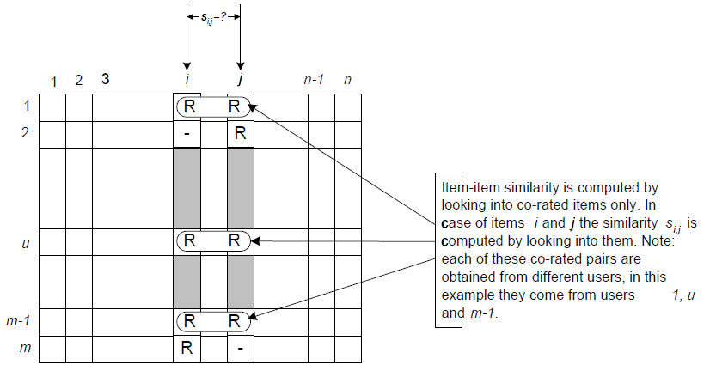

Gambar . Perhitungan Kesamaan Antar Item

Sumber : Sarwar, B., Riedl, J. 2001. “Item-based Collaborative Filtering Recommendation Algorithms”

## *Mean Absolute Error (MAE)*

*Mean Absolute Error* (MAE) adalah mekanisme pengukuran terhadap akurasi dari prediksi yang dihasilkan oleh metode prakiraan dalam statistika[5]. *Mean Absolute Error* dapat dihitung dengan menggunakan persamaan berikut.

(1)

Dimana atau merupakan selisih antara nilai prediksi dengan hasil yang diperoleh dari penilaian langsung oleh pengguna dan **n** adalah total rekomendasi yang diberikan.

# ANALISIS DAN PERANCANGAN

## Analisis Sistem

### Analisis Proses Bisnis *E-Commerce* Penjualan Produk Kebutuhan Harian

E-commerce penjualan produk kebutuhan harian menjual produk-produk seperti daging, sayur, buah, makanan siap santap serta minuman untuk dikirimkan setiap harinya kepada para pengguna. Sistem *e-commerce* ini dirancang untuk mampu memenuhi kebutuhan pengguna untuk produk yang dikirim sesuai jadwal dan mampu menyediakan produk-produk yang lengkap. Proses bisnis dari *e-commerce* ini dapat dilihat pada Gambar III.1.

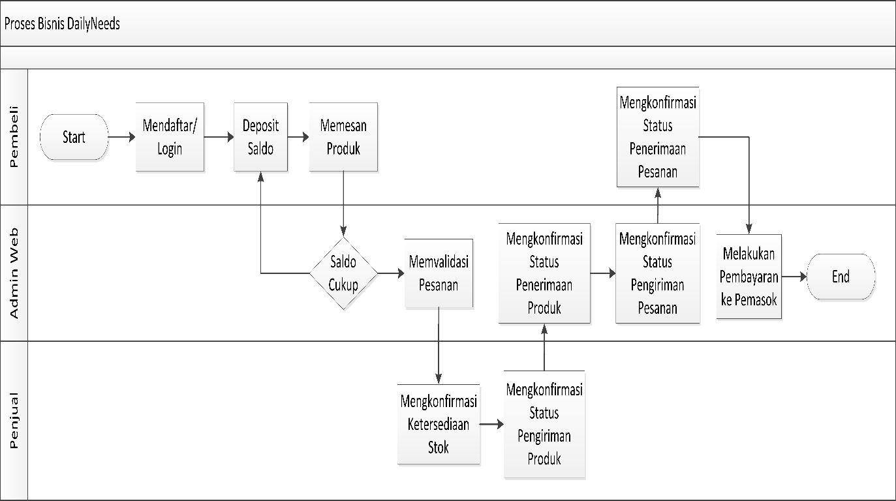

Gambar . Proses Bisnis *E-Commerce* Penjualan Produk Kebutuhan Harian

Proses pertama adalah pengguna melakukan pendaftaran melalui website. Pengguna mengisi form yang disediakan yang terdiri atas nama, alamat (yang nantinya akan digunakan untuk mengirim barang), email, nomor telepon. Setelah pengguna mengisi formulir, sistem *e-commerce* akan mengirimkan email verifikasi kepada pengguna. Apabila pengguna membuka email dan memverifikasi email dari *e-commerce* tersebut maka pengguna akan dianggap aktif.

Setelah pendaftaran, pengguna perlu melakukan deposit untuk dapat melakukan pemesanan. Jumlah uang yang dideposit akan ditampilkan pada pengguna dan berkurang setiap kali pesanan selesai dilakukan. Apabila terjadi kasus-kasus tertentu dimana uang harus dikembalikan maka deposit akan ditambahkan oleh admin.

Pemesanan produk dilakukan melalui pemilihan produk-produk yang ada untuk dimasukkan ke keranjang belanja. Produk yang ditawarkan akan berbeda untuk tiap-tiap kota sehingga akan disesuaikan dengan kota dimana pengguna berada saat itu. Setelah seluruh barang yang diinginkan diperoleh, pengguna akan mengkonfirmasi selesai berbelanja melalui halaman keranjang belanja. Pada proses konfirmasi belanja pengguna akan diminta memastikan alamat pengirimannya sesuai serta meminta pengguna untuk memilih waktu pengiriman. Apabila kota yang dipilih berbeda dengan kota yang dimasukkan saat pendaftaran, pengguna akan diminta memasukkan alamat pengantaran untuk kota yang sama dengan produk tersebut. Pemilihan waktu pengiriman dilakukan paling lambat 6 jam sebelum waktu pengiriman yang hendak dipilih. Apabila pengguna telah memastikan alamat dan waktu pengiriman yang diinginkan sistem akan mulai memproses pesanan pengguna tersebut.

Petugas dari *e-commerce* akan memastikan bahwa alamat yang dimasukkan tersebut tidak asal-asalan dan memang benar. Apabila alamat tidak diketahui, petugas akan menghubungi pengguna untuk menanyakan kepastian alamat. Apabila telah dipastikan alamat yang dimasukkan benar maka petugas akan meneruskan pesanan tersebut kepada masing-masing penyedia produk.

Setiap pesanan pengguna akan masuk ke masing-masing penyedia produk yang sesuai. Penyedia produk tersebut juga harus memastikan bahwa setiap stok produk yang dimunculkan pada website tidak lebih dari stok produk yang ada saat ini. Dalam waktu paling lambat 2 jam sebelum jadwal pengiriman produk harus sudah diserahkan kepada pihak *e-commerce* untuk nantinya diantarkan ke pengguna sebagai satu paket pesanan. Khusus untuk produk makanan dan minuman produk diantarkan paling lambat 1 jam sebelum waktu yang diinginkan pengguna.

Sebelum dikirim, petugas *e-commerce* akan memastikan produk-produk tersebut memiliki kualitas yang bagus. Dalam perjanjian dengan pemasok produk sebelumnya disepakati terlebih dahulu bahwa produk yang rusak atau tidak sesuai standar harus ditukar. Oleh karena itu, sangat penting bagi pemasok produk untuk memastikan hal tersebut sebelum mengirim barang ke tempat pengumpulan produk pesanan melalui *e-commerce*. Hal ini ditujukan untuk meningkatkan kepercayaan pengguna dalam berbelanja secara online.

Informasi proses pengiriman pesanan sangat penting bagi pengguna untuk mengetahui pesanan yang dilakukan sedang diproses. Admin akan memperbarui informasi status pengiriman pesanan mulai dari pesanan diterima, pesanan dikirim serta selesai. Pemasok juga akan memperoleh informasi tersebut dan otomatis setelah selesai, pembayaran akan dapat diterima oleh pemasok.

### Deskripsi Web E-Commerce Penjualan Produk Kebutuhan Harian

Website *e-commerce* penjualan produk kebutuhan harian terdiri atas halaman :

1. Home

Halaman home berfungsi sebagai halaman utama yang dikunjungi pengguna. Melalui halaman ini pengguna diberikan informasi singkat mengenai promo yang diberikan, kategori-kategori produk, produk-produk terbaru, sebagian produk dari setiap kategori serta pilihan untuk login atau mendaftar.

1. Produk

Pada halaman produk diperlihatkan kepada pengguna produk-produk yang ditawarkan untuk kategori yang dipilih oleh pengguna. Kategori yang tersedia adalah buah, sayur dan umbi, daging, telur, makanan dan minuman.

1. Resep

Halaman resep makanan menampilkan resep-resep makanan yang memberikan saran-saran makanan berdasarkan kategori-kategori tertentu. Pada saat pengguna melihat suatu resep makanan tertentu, pada bagian bawah informasi resep terdapat pilihan untuk membeli bahan-bahan tersebut melalui *e-commerce* tersebut. Pengguna dapat memodifikasi pesanan untuk menambahkan atau mengurangi jumlah produk yang ingin dibeli.

1. Keranjang belanja

Halaman keranjang belanja menjadi tempat bagi pengguna untuk menaruh produk-produk yang akan dibeli. Pada halaman keranjang belanja, pengguna dapat memodifikasi pesanan untuk menambahkan atau mengurangi jumlah dan jenis produk yang ingin dibeli. Pada halaman ini ditampilkan pula harga di luar biaya pengiriman.

1. Penyelesaian proses pesanan

Pada halaman ini, pengguna diberikan informasi terkait pesanan yang dilakukan, jumlah yang harus dibayarkan termasuk biaya pengiriman. Apabila pengguna ingin memodifikasi pesanan pengguna dapat kembali ke keranjang belanja atau menuju halaman produk untuk membeli produk lainnya. Pada halaman penyelesaian proses pesanan ini, pengguna akan diminta memilih alamat pengiriman yang harus sesuai dengan kota dari produk yang dibeli, waktu penerimaan produk serta metode pembayaran yang diinginkan.

1. Status pesanan

Status pesanan berisi informasi terkait pemrosesan pesanan dari pengguna. Mulai dari pesanan diterima, pembayaran diterima, pesanan sedang dikirim dan selesai.

1. Cara belanja

Pengguna yang baru pertama kali menggunakan layanan *e-commerce* ini dapat memperoleh petunjuk dalam berbelanja melalui halaman ini yang terdiri atas hal-hal yang perlu dilakukan dan diperhatikan dalam memesan produk melalui layanan *e-commerce*.

1. Tentang penyedia layanan

Halaman ini menginfokan perusahaan *e-commerce* sebagai penyedia layanan bagi pemasok dan pembeli. Berisi informasi sejarah berdirinya usaha, profil pemilik, alamat dan kontak perusahaan.

1. Halaman khusus pemasok

Halaman khusus pemasok merupakan sebuah *dashboard* yang memberi informasi kepada pemasok mengenai pesanan yang harus dipersiapkan oleh pemasok barang. Selain itu, melalui halaman ini pemasok juga dapat mengatur jumlah stok barang yang ada saat ini.

1. Halaman admin website

Halaman admin merupakan sebuah *dashboard* bagi admin perusahaan *e-commerce* untuk mengatur data pengguna, produk dan pemasok. Hal ini berguna bagi admin untuk memastikan pemrosesan semua pesanan yang dilakukan pengguna sesuai prosedur yang ditetapkan.

### Analisis Kondisi Konsumen *E-Commerce*

Konsumen dari *e-commerce* yang menjual produk kebutuhan harian ini diutamakan pada usia 16 hingga 35 tahun. Hal ini dikarenakan jumlah pengguna teknologi internet paling banyak berasal dari rentang usia tersebut. Adopsi teknologi yang tinggi akan memudahkan layanan *e-commerce* untuk dipasarkan. Selain itu, orang-orang pada rentang usia tersebut umumnya cenderung memilih makanan yang cepat dan mudah, namun mengabaikan faktor kesehatan dalam mengkonsumsi makanan. Dari survei yang dilakukan terhadap 100 responden dengan umur tersebut, diketahui bahwa 47% dari responden tersebut menyadari bahwa pola konsumsi mereka tidak baik bagi kesehatan mereka. Sementara 23% dari responden menyatakan bahwa mereka tidak tahu apakah pola konsumsi mereka baik atau tidak untuk kesehatan mereka. Hal ini menunjukkan bahwa kesadaran orang pada usia muda dalam mengkonsumsi makanan masih cukup rendah. Dengan pola konsumsi yang buruk tentu akan berpengaruh terhadap potensi timbulnya penyakit.

Responden juga diminta menjawab pertanyaan terkait bagaimana responden memperoleh informasi makanan yang sebaiknya dikonsumsi dan sebaiknya dihindari saat sakit. Hasil survei menghasilkan 80% responden mengakses informasi tersebut melalui internet. Namun, informasi yang ada di internet tidak dapat dipastikan kebenarannya karena dapat ditulis oleh siapapun, termasuk orang-orang yang tidak memiliki latar belakang pendidikan di bidang kesehatan. Informasi yang salah dapat membuat orang yang mengakses informasi tersebut membuat keputusan yang salah dalam mengkonsumsi makanan yang sebenarnya tidak boleh dikonsumsi dan dapat memperparah kondisi kesehatan orang tersebut.

### Analisis Solusi

Untuk membantu pengguna dalam memilih makanan yang aman dikonsumsi secara lebih cepat dan mudah dibutuhkan sebuah sistem rekomendasi yang mempertimbangkan kondisi penyakit serta larangan konsumsi makanan tertentu yang dialami pengguna. Selain itu, sistem rekomendasi juga akan melihat preferensi dari para pengguna lain dengan penyakit atau larangan konsumsi makanan yang serupa, sehingga tidak hanya merekomendasikan produk-produk yang aman dikonsumsi namun juga sesuai dengan selera pengguna tersebut.

Dalam memperoleh informasi mengenai kondisi kesehatan dan larangan konsumsi makanan dari seorang pengguna, belum ada teknologi yang mampu memperolehnya secara otomatis tanpa pengguna secara langsung mendeskripsikan penyakit yang diderita dan larangan konsumsi makanan yang harus dipatuhi. Oleh karena itu, informasi tersebut akan diminta secara langsung kepada pengguna baik pada saat pengguna mendaftar maupun saat pengguna mengakses website setelahnya.

Sementara untuk informasi selera pengguna yang akan digunakan untuk memprediksi rekomendasi yang akan diberikan kepada pengguna dilakukan dengan menggunakan algoritma *item-based Collaborative Filtering* dengan melihat produk yang disukai pengguna kemudian membandingkannya dengan produk-produk sejenis. Data yang digunakan diperoleh dari penilaian yang diberikan pengguna terhadap suatu produk serta aktivitas pengguna selama mengakses website *e-commerce*.

### Analisis Kebutuhan Fungsional

Kebutuhan fungsional dari sistem rekomendasi yang akan diterapkan dapat dilihat pada Tabel III.1.

Tabel . Kebutuhan Fungsional

| ID | Deskripsi |
| --- | --- |
| SRS-F-001 | Mampu memberikan informasi resep makanan yang baik dikonsumsi untuk pengobatan penyakit tertentu |
| SRS-F-002 | Mampu menghilangkan resep makanan yang tidak aman untuk dikonsumsi oleh pengguna berdasarkan komposisi makanan dari resep tersebut. |
| SRS-F-003 | Mampu memunculkan resep makanan yang tidak aman dikonsumsi atas pilihan yang dilakukan oleh pengguna |
| SRS-F-004 | Mampu memberikan rekomendasi resep makanan yang aman dikonsumsi dan dinilai serupa dengan resep yang disukai atau sedang dilihat oleh pengguna tersebut. |

### Analisis Kebutuhan Non-Fungsional

Non-functional requirement dari sistem rekomendasi yang akan diterapkan dapat dilihat pada Tabel III.2.

Tabel . Kebutuhan Non-Fungsional

|  |  |
| --- | --- |
| ID | Deskripsi |
| SRS-NF-001 | Proses pemberian rekomendasi tidak berpengaruh signifikan terhadap kecepatan memunculkan halaman website kepada pengguna |
| SRS-NF-002 | Tata letak rekomendasi mudah ditemukan |
| SRS-NF-003 | Rekomendasi yang diberikan dinilai berguna dan bagus oleh pengguna |
| SRS-NF-004 | Rekomendasi yang diberikan tidak mengalihkan pengguna dari tujuannya semula |

## Perancangan Sistem

### Rancangan Perilaku dan Interaksi Sistem

Perilaku sistem dimodelkan dengan menggunakan *activity diagram* dan *use case diagram*. Use case diagram menggambarkan proses interaksi antara pengguna dan berbagai kondisi yang melibatkan pengguna pada *e-commerce* penjualan produk kebutuhan harian. Use case diagram dari *e-commerce* penjualan produk kebutuhan harian dapat dilihat pada Gambar III.2.

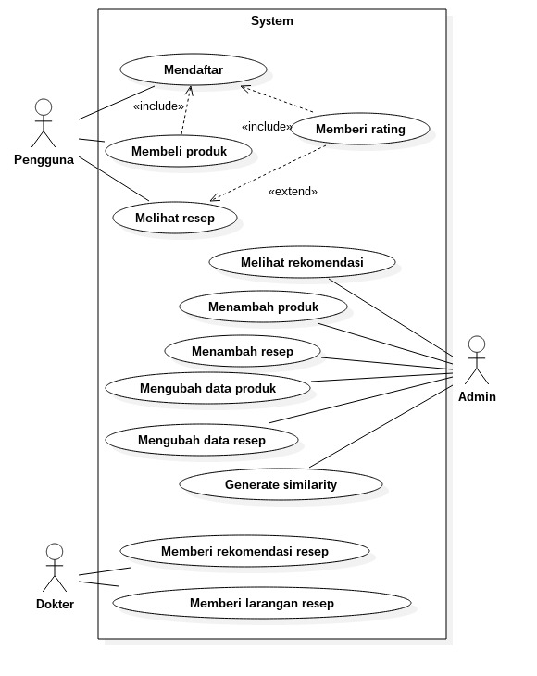

Gambar . Diagram *Use Case*

*Activitiy diagram* dari *e-commerce* penjualan produk kebutuhan harian terdiri atas aktivitas penambahan produk baru, penambahan resep baru, mengubah data resep, mengubah data produk, pendaftaran pengguna, pembelian produk, pencarian resep, pemberian rating, men-*generate* *similarity* resep serta pemberian rekomendasi. *Activity diagram* terkait sistem rekomendasi memodelkan proses memanfaatkan data penyakit yang diderita pengguna serta *similarity* setiap resep untuk penentuan rekomendasi. Activity diagram dari e-commerce penjualan produk kebutuhan harian tersebut dapat dilhat pada Lampiran A.

Sementara, untuk interaksi antar entitas yang ada pada e-commerce penjualan produk kebutuhan harian dapat dimodelkan dengan menggunakan sequence diagram. *Sequence diagram* dari proses penentuan rekomendasi pada *e-commerce* penjualan produk kebutuhan harian terdiri atas *login* admin, menambahkan produk baru, menambahkan resep baru, mengubah data produk, mengubah data resep, pendaftaran pengguna, pembelian produk, pencarian resep, memberi *rating*, *generate similarity* dan penentuan rekomendasi. *Sequence diagram* dari proses penentuan rekomendasi pada *e-commerce* penjualan produk kebutuhan harian dapat dilihat pada Lampiran B.

### Rancangan Alur Proses

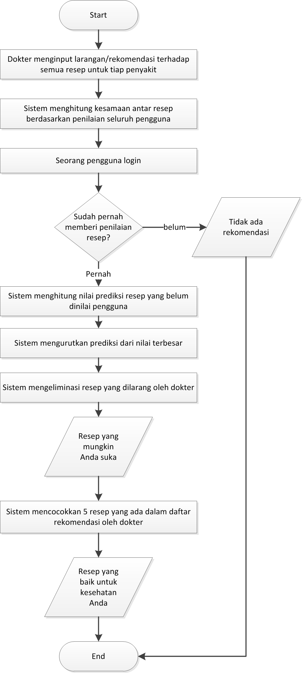

Gambar . Alur Proses Sistem Rekomendasi

Alur proses dari sistem rekomendasi ini dapat dilihat pada Gambar III.3 yang diawali dengan dokter memberikan informasi kepada sistem mengenai makanan yang dilarang dan disarankan untuk suatu penyakit tertentu. Makanan yang dilarang ini nantinya menjadi pertimbangan sistem dalam mengeliminasi resep.

Selanjutnya sistem menghitung kesamaan antar resep yang ada berdasarkan penilaian dari seluruh pengguna dari *e-commerce* penjualan produk kebutuhan harian ini. Nilai kesamaan ini berlaku untuk semua pengguna dan berubah-ubah setiap kali ada pengguna yang menginput penilaian ke dalam sistem terhadap suatu resep. Pada saat seorang pengguna masuk ke dalam sistem dan telah memberikan penilaian terhadap sejumlah resep, sistem menghitung prediksi terhadap resep-resep yang belum dinilai oleh pengguna tersebut. Prediksi yang dihasilkan merupakan prediksi penilaian yang diberikan oleh pengguna terhadap suatu resep yang sesungguhnya belum pernah dinilai oleh pengguna.

Setelah sistem menghasilkan prediksi terhadap seluruh resep yang belum dinilai oleh pengguna, sistem mengurutkan resep yang ada berdasarkan nilai prediksi yang paling besar hingga paling kecil. Dari sekumpulan resep yang belum dinilai oleh pengguna tersebut kemudian dilakukan eliminasi terhadap resep yang dilarang untuk dikonsumsi oleh dokter. Resep yang tidak dieliminasi dan telah terurut dari prediksi yang paling tinggi hingga rendah itu kemudian direkomendasikan kepada pengguna sebagai “resep yang mungkin Anda suka”.

Dari sekumpulan resep yang ada pada “resep yang mungkin Anda suka”, diambil 5 resep pertama yang juga termasuk dalam daftar resep yang direkomendasikan oleh dokter terhadap penyakit yang diderita. Hasilnya adalah resep yang disarankan untuk dikonsumsi serta terurut berdasarkan prediksi yang tertinggi. Resep tersebut direkomendasikan kepada pengguna sebagai “resep yang baik untuk kesehatan Anda”.

### Rancangan Basis Data

#### Entity Relationship Diagram

ERD merupakan cara untuk mengorganisasikan data di mana diagram ini akan memperlihatkan hubungan entitas yang terdapat di dalam sistem E-R yang di usulkan untuk sistem yang akan di bangun. Hubungan entitas yang terdapat di dalam sistem E-R dari *e-commerce* penjualan produk kebutuhan harian sebelum menerapkan sistem rekomendasi dapat dilihat pada gambar III.3.

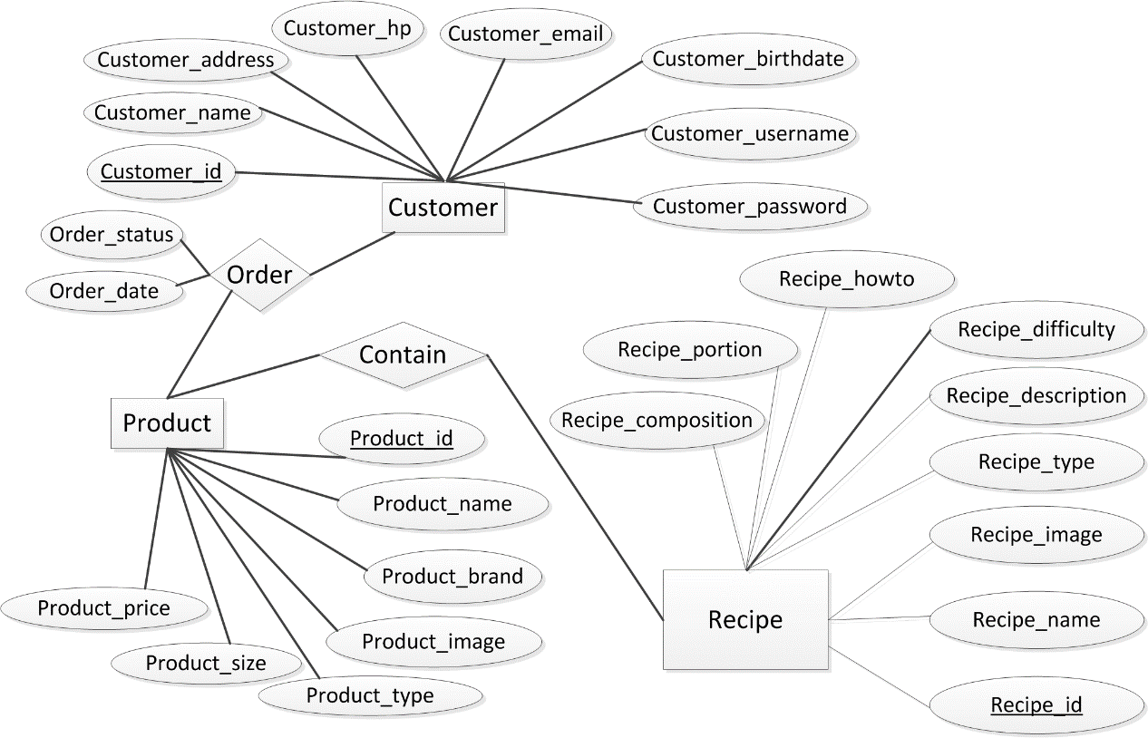

Gambar . E-R Diagram Sebelum Menerapkan Sistem Rekomendasi

Kamus data ERD berisi semua entitas serta atribut-atribut yang terkandung dalam ERD. Setiap atribut yang ada dalam sebuah entitas dapat dituliskan dalam kamus ERD ini. Adapun kamus data dari ERD diatas adalah :

1. Customer : {customer_id, customer_name, customer_email, customer_address, customer_hp, customer_birthdate, customer_username, customer_password}
2. Product : {product_id, product_name, product_brand, product_image, product_type, product_size, product_price}
3. Recipe : {recipe_id, recipe_name, recipe_image, recipe_type, recipe_description, recipe_difficulty, recipe_howto, recipe_portion, recipe_composition}

Sementara, hubungan entitas yang terdapat di dalam sistem E-R yang di usulkan untuk sistem rekomendasi dari *e-commerce* penjualan produk kebutuhan harian dapat dilihat pada gambar III.4.

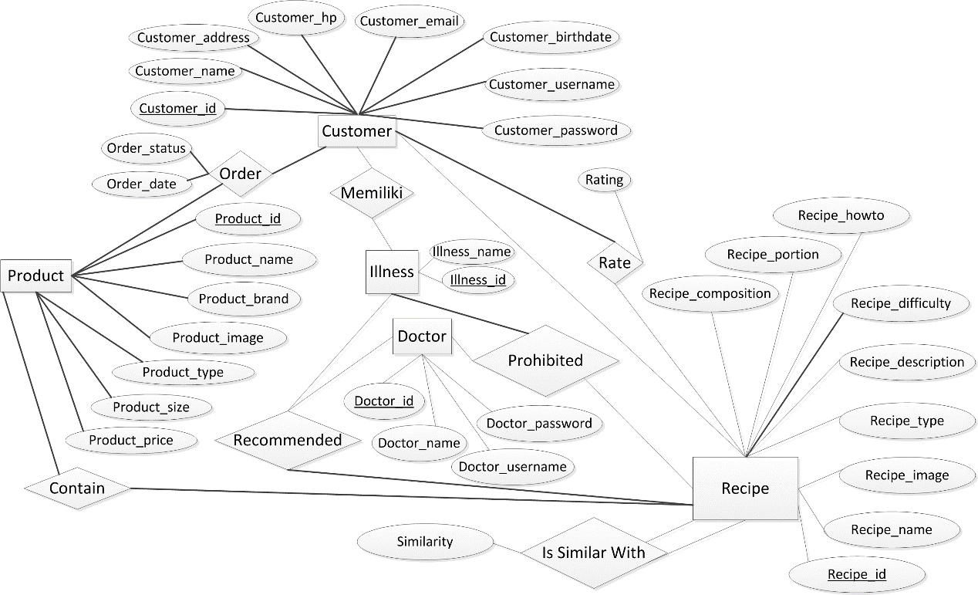

Gambar . E-R Diagram Setelah Menerapkan Sistem Rekomendasi

Adapun kamus data dari ERD diatas adalah :

1. Customer : {customer_id, customer_name, customer_email, customer_address, customer_hp, customer_birthdate, customer_username, customer_password}
2. Illness : {illness_id, illness_name}
3. Product : {product_id, product_name, product_brand, product_image, product_type, product_size, product_price }
4. Recipe : {recipe_id, recipe_name, recipe_image, recipe_type, recipe_description, recipe_difficulty, recipe_howto, recipe_portion, recipe_composition}
5. Doctor : {doctor_id, doctor_name, doctor_username, doctor_password}

#### Skema Relasi

Model data relasional merupakan model data di mana hubungan antar data, arti data dan batasannya dijelaskan dengan baris dan kolom. Secara formal, semua hal tersebut digambarkan ke dalam skema relasi dan diagram skema. Adapun skema relasi yang terdapat dalam *e-commerce* penjualan produk kebutuhan harian dapat dilihat pada Gambar III.5.

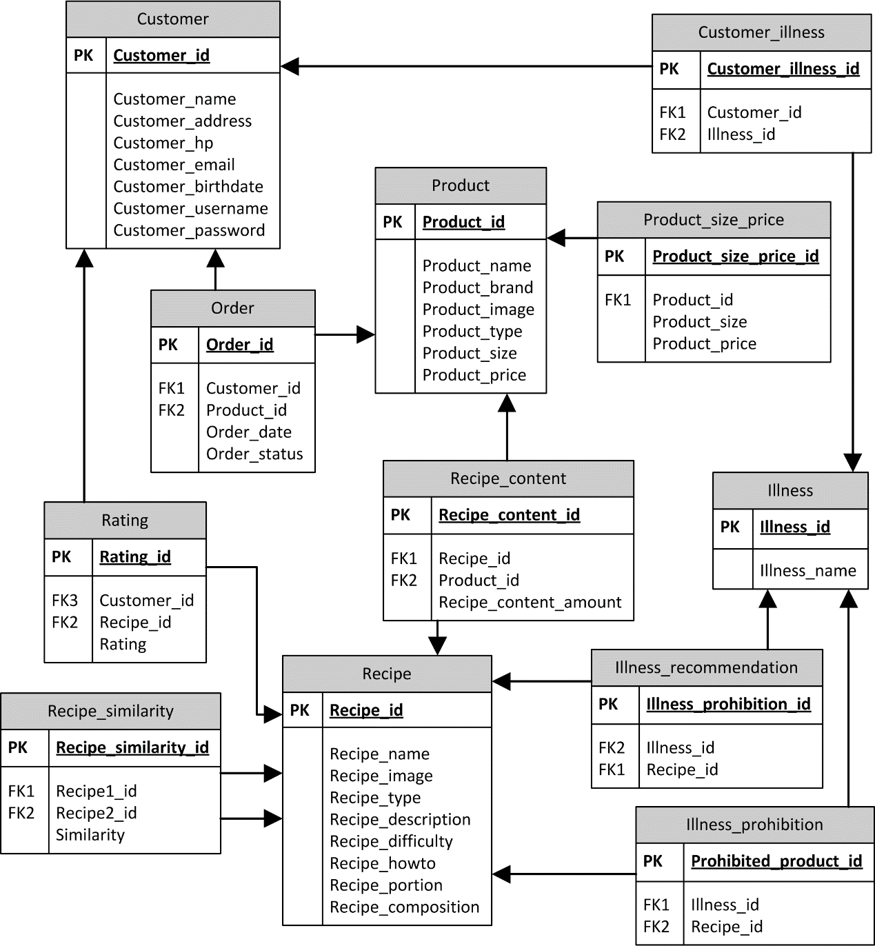

Gambar . Skema Relasi

#### Struktur Tabel

Rincian mengenai struktur tabel yang digunakan untuk sistem rekomendasi pada *e-commerce* penjualan produk kebutuhan harian adalah sebagai berikut :

Tabel . Struktur Tabel Customer

|  |  |  |
| --- | --- | --- |
| Field | Type | Keterangan |
| Customer_id | Int(11) | Primary key |
| Customer_name | Varchar(100) |  |
| Customer_address | Varchar(500) |  |
| Customer_hp | Varchar(20) |  |
| Customer_email | Varchar(100) |  |
| Customer_birthdate | Date |  |
| Customer_username | Varchar(30) |  |
| Customer_password | Varchar(100) |  |

Tabel . Struktur Tabel Product

|  |  |  |
| --- | --- | --- |
| Field | Type | Keterangan |
| Product_id | Int(11) | Primary key |
| Product_name | Varchar(100) |  |
| Product_brand | Varchar(50) |  |
| Product_image | Varchar(150) |  |
| Product_type | Varchar(30) |  |

Tabel . Struktur Tabel Recipe

|  |  |  |
| --- | --- | --- |
| Field | Type | Keterangan |
| Recipe_id | Int(11) | Primary key |
| Recipe_name | Varchar(100) |  |
| Recipe_image | Varchar(150) |  |
| Recipe_type | Varchar(10) |  |
| Recipe_description | Text |  |
| Recipe_difficulty | Int(5) |  |
| Recipe_howto | Text |  |
| Recipe_portion | Varchar(20) |  |
| Recipe_composition | Text |  |

Tabel . Struktur Tabel Illness

|  |  |  |
| --- | --- | --- |
| Field | Type | Keterangan |
| Illness_id | Int(11) | Primary key |
| Illness_name | Varchar(100) |  |

Tabel . Struktur Tabel Order

|  |  |  |
| --- | --- | --- |
| Field | Type | Keterangan |
| Order_id | Int(11) | Primary key |
| Customer_id | Int(11) | Foreign key, References ‘customer’, (customer_id) |
| Product_id | Int(11) | Foreign key, References ‘product’, (product_id) |
| Order_date | Date |  |
| Order_status | Varchar(30) |  |

Tabel . Struktur Tabel Product Size Price

|  |  |  |
| --- | --- | --- |
| Field | Type | Keterangan |
| Product_size_price_id | Int(11) | Primary key |
| Product_id | Int(11) | Foreign key, References ‘product’, (product_id) |
| Product_size | Varchar(50) |  |
| Product_price | Int(10) |  |

Tabel . Struktur Tabel Recipe_content

|  |  |  |
| --- | --- | --- |
| Field | Type | Keterangan |
| Recipe_content_id | Int(11) | Primary key |
| Recipe_id | Int(11) | Foreign key, References ‘recipe’, (recipe_id) |
| Product_id | Int(11) | Foreign key, References ‘product’, (product_id) |
| Recipe_content_amount | Int(11) |  |

Tabel . Struktur Tabel Customer_illness

|  |  |  |
| --- | --- | --- |
| Field | Type | Keterangan |
| Customer_illness_id | Int(11) | Primary key |
| Customer_id | Int(11) | Foreign key, References ‘customer’, (customer_id) |
| Illness_id | Int(11) | Foreign key, References ‘illness’, (illness_id) |

Tabel . Struktur Tabel Rating

|  |  |  |
| --- | --- | --- |
| Field | Type | Keterangan |
| Rating_id | Int(11) | Primary key |
| Customer_id | Int(11) | Foreign key, References ‘customer’, (customer_id) |
| Recipe_id | Int(11) | Foreign key, References ‘recipe’, (recipe_id) |
| Rating | Int(5) |  |

Tabel . Struktur Tabel Illness_recommendation

|  |  |  |
| --- | --- | --- |
| Field | Type | Keterangan |
| Illness_recommendation_id | Int(11) | Primary key |
| Illness_id | Int(11) | Foreign key, References ‘illness’, (illness_id) |
| Recipe_id | Int(11) | Foreign key, References ‘recipe’, (recipe_id) |

Tabel . Struktur Tabel Illness_prohibition

|  |  |  |
| --- | --- | --- |
| Field | Type | Keterangan |
| Illness_prohibition_id | Int(11) | Primary key |
| Illness_id | Int(11) | Foreign key, References ‘illness’, (illness_id) |
| Recipe_id | Int(11) | Foreign key, References ‘recipe’, (recipe_id) |

Tabel . Struktur Tabel Recipe_similarity

|  |  |  |
| --- | --- | --- |
| Field | Type | Keterangan |
| Recipe_similarity_id | Int(11) | Primary key |
| Recipe1_id | Int(11) | Foreign key, References ‘recipe’, (recipe_id) |
| Recipe2_id | Int(11) | Foreign key, References ‘recipe’, (recipe_id) |
| Similarity | Float |  |

# IMPLEMENTASI DAN PENGUJIAN

## Implementasi Sistem

Tahapan implementasi merupakan tahap penciptaan perangkat lunak, tahap kelanjutan dari kegiatan perancangan sistem. Tahap ini merupakan tahap dimana sistem siap untuk dioperasikan yang terdiri dari penjelasan mengenai lingkungan implementasi dan implementasi program.

### Lingkungan Implementasi

Untuk mendukung aplikasi yang akan diterapkan pada lingkungan implementasi, maka dalam hal ini harus memperhatikan perangkat keras dan perangkat lunak yang menunjang dalam implementasi sistem rekomendasi e-commerce penjualan produk kebutuhan harian.

#### Implementasi Perangkat Keras

Spesifikasi perangkat keras yang digunakan untuk mengimplementasikan perangkat keras antara lain terdapat pada tabel sebagai berikut.

Tabel . Implementasi Perangkat Keras

|  |  |  |
| --- | --- | --- |
| **No.** | **Perangkat Keras** | **Spesifikasi** |
| 1. | Processor | Intel Core i3 1.80 GHz x 4 |
| 2. | Monitor | Monitor 13.3” |
| 3. | Hardisk | 320 GB |
| 4. | Memori | 8 GB |
| 5. | Jaringan | LAN / WiFi |
| 6. | Keyboard dan Mouse | Standar |

#### Implementasi Perangkat Lunak

Spesifikasi perangkat lunak yang dibutuhkan untuk mengimplementasikan perangkat lunak antara lain

Tabel . Implementasi Perangkat Lunak

|  |  |  |
| --- | --- | --- |
| **No.** | **Perangkat Lunak** | **Spesifikasi** |
| 1. | Sistem Operasi | Ubuntu 14.04 LTS 64 bit |
| 2. | *Web Browser* | Google Chrome |
| 3. | *Code Editor* | Sublime Text 3 |
| 4. | DBMS | Mysql 5.6.21 |
| 5. | Web Server | Apache 2.4.10 |
| 6. | *Programming Language* | PHP, Codeigniter Framework |

### Implementasi Basis Data

Pengembangan basis data dilakukan dengan menggunakan aplikasi pemograman *MySQL*. Pengembangan basis data yang ada yaitu :

1. Implementasi Tabel Admin

CREATE TABLE IF NOT EXISTS `admin` (

`admin_id` int(11) NOT NULL,

`admin_username` varchar(30) NOT NULL,

`admin_password` varchar(100) NOT NULL

) ENGINE=InnoDB AUTO_INCREMENT=2 DEFAULT CHARSET=latin1;

1. Implementasi Tabel Customer

CREATE TABLE IF NOT EXISTS `customer` (

`customer_id` int(11) NOT NULL,

`customer_name` varchar(100) NOT NULL,

`customer_email` varchar(100) NOT NULL,

`customer_address` varchar(500) NOT NULL,

`customer_hp` varchar(20) NOT NULL,

`customer_birthdate` date NOT NULL,

`illness` varchar(200) NOT NULL,

`customer_username` varchar(30) NOT NULL,

`customer_password` varchar(100) NOT NULL

) ENGINE=InnoDB AUTO_INCREMENT=37 DEFAULT CHARSET=latin1;

1. Implementasi Tabel Product

CREATE TABLE IF NOT EXISTS `product` (

`product_id` int(11) NOT NULL,

`product_name` varchar(100) NOT NULL,

`product_brand` varchar(50) NOT NULL,

`product_image` varchar(150) NOT NULL,

`product_type_id` int(10) NOT NULL

) ENGINE=InnoDB AUTO_INCREMENT=79 DEFAULT CHARSET=latin1;

1. Implementasi Tabel Recipe

CREATE TABLE IF NOT EXISTS `recipe` (

`recipe_id` int(11) NOT NULL,

`recipe_name` varchar(100) NOT NULL,

`recipe_image` varchar(150) NOT NULL,

`id_recipe_type` int(10) DEFAULT NULL,

`recipe_description` text NOT NULL,

`recipe_portion` varchar(20) NOT NULL,

`recipe_composition` text NOT NULL,

`recipe_howto` text NOT NULL,

`recipe_difficulty` int(5) NOT NULL,

`recipe_rating` int(5) NOT NULL

) ENGINE=InnoDB AUTO_INCREMENT=44 DEFAULT CHARSET=latin1;

1. Implementasi Tabel Illness

CREATE TABLE IF NOT EXISTS `illness` (

`illness_id` int(11) NOT NULL,

`illness_name` varchar(100) NOT NULL

) ENGINE=InnoDB AUTO_INCREMENT=4 DEFAULT CHARSET=latin1;

1. Implementasi Tabel Order

CREATE TABLE IF NOT EXISTS `orders` (

`orders_id` int(11) NOT NULL,

`customer_id` int(11) NOT NULL,

`orders_detail` text NOT NULL

) ENGINE=InnoDB AUTO_INCREMENT=10 DEFAULT CHARSET=latin1;

1. Implementasi Tabel Product_size_price

CREATE TABLE IF NOT EXISTS `product_size_price` (

`id_product_size_price` int(11) NOT NULL,

`product_id` int(11) NOT NULL,

`product_size` varchar(50) NOT NULL,

`product_price` int(10) NOT NULL

) ENGINE=InnoDB AUTO_INCREMENT=79 DEFAULT CHARSET=latin1;

1. Implementasi Tabel Recipe_content

CREATE TABLE IF NOT EXISTS `recipe_content` (

`recipe_content_id` int(11) NOT NULL,

`recipe_id` int(11) NOT NULL,

`product_id` int(11) NOT NULL,

`recipe_content_amount` int(11) NOT NULL

) ENGINE=InnoDB AUTO_INCREMENT=4 DEFAULT CHARSET=latin1;

1. Implementasi Tabel Customer_illness

CREATE TABLE IF NOT EXISTS `customer_illness` (

`customer_illness_id` int(11) NOT NULL,

`customer_id` int(11) NOT NULL,

`illness_id` int(11) NOT NULL

) ENGINE=InnoDB AUTO_INCREMENT=102 DEFAULT CHARSET=latin1;

1. Implementasi Tabel Rating

CREATE TABLE IF NOT EXISTS `recipe_customer_rating` (

`recipe_customer_rating_id` int(11) NOT NULL,

`recipe_id` int(11) NOT NULL,

`customer_id` int(11) NOT NULL,

`rating` int(5) NOT NULL

) ENGINE=InnoDB AUTO_INCREMENT=598 DEFAULT CHARSET=latin1;

1. Implementasi Tabel Illness_recommendation

CREATE TABLE IF NOT EXISTS `illness_recommendation` (

`illness_recommendation_id` int(11) NOT NULL,

`illness_id` int(11) NOT NULL,

`recipe_id` int(11) NOT NULL

) ENGINE=InnoDB AUTO_INCREMENT=59 DEFAULT CHARSET=latin1;

1. Implementasi Tabel Illness_prohibition

CREATE TABLE IF NOT EXISTS `illness_prohibition` (

`illness_prohibition_id` int(11) NOT NULL,

`illness_id` int(11) NOT NULL,

`recipe_id` int(11) NOT NULL

) ENGINE=InnoDB AUTO_INCREMENT=64 DEFAULT CHARSET=latin1;

1. Implementasi Tabel Recipe_similarity

CREATE TABLE IF NOT EXISTS `recipe_similarity` (

`recipe_similarity_id` int(11) NOT NULL,

`recipe1_id` int(11) NOT NULL,

`recipe2_id` int(11) NOT NULL,

`similarity` float NOT NULL

) ENGINE=InnoDB AUTO_INCREMENT=2710 DEFAULT CHARSET=latin1;

### Implementasi Sistem Rekomendasi

Implementasi sistem rekomendasi merupakan proses pengolahan data pengguna menggunakan algoritma rekomendasi yang telah dibuat. Data pengguna diperoleh dengan meminta 30 pengguna mendaftarkan diri kemudian menginput seluruh penilaian 26 pengguna pada semua resep yang tersedia dan menginput sebagian penilaian dari 4 pengguna lainnya. Penilaian dari keempat pengguna yang hanya memberikan penilaian pada sebagian resep yang tersedia tersebut akan dijadikan data pengetesan untuk menghitung akurasi dari sistem rekomendasi yang telah dibuat. Data yang diperoleh dari penilaian pengguna terhadap resep yang diberikan Lampiran C.

Tahapan proses menghasilkan rekomendasi bagi pengguna terdiri atas 3 tahap. Tahap pertama adalah men-generate *similarity* antara 2 resep dengan menggunakan persamaan *cosine-based similarity* yang dapat dilihat pada Persamaan 2 dimana merupakan *rating* yang diberikan oleh pengguna terhadap resep pertama dan adalah *rating* yang diberikan oleh pengguna terhadap resep kedua, adalah *dot product* dari nilai *rating* kedua resep tersebut yang dinilai oleh pengguna yang sama, serta dan merupakan *magnitude* dari masing-masing *rating* resep. Dari persamaan tersebut diperoleh *similarity* antara 2 resep yang kemudian disimpan di dalam basis data.

(2)

Tahap kedua adalah menghitung prediksi terhadap suatu resep yang belum dinilai oleh pengguna dengan menggunakan persamaan *weighted sum* yang dapat dilihat pada Persamaan 3 dimana merupakan nilai *similarity* antara resep yang diprediksi dengan resep serupa yang dinilai oleh pengguna tersebut. Sementara merupakan penilaian yang diberikan pengguna terhadap resep yang serupa dengan resep yang diprediksi. Dari persamaan tersebut diperoleh prediksi penilaian pengguna terhadap suatu resep yang akan dipergunakan untuk tahap berikutnya.

(3)

Tahap ketiga adalah penentuan rekomendasi berdasarkan prediksi yang telah dihasilkan. Hal ini dilakukan dengan mengurutkan prediksi dari nilai yang terbesar. Terdapat dua kelompok rekomendasi yang diperuntukkan bagi pengguna yaitu ‘Resep yang mungkin Anda suka’ yang memberikan rekomendasi resep yang diprediksi akan disukai oleh pengguna serta aman dikonsumsi dan ‘Resep yang baik ntuk kesehatan Anda’ yang merupakan rekomendasi resep yang baik untuk menjaga kesehatan maupun menyembuhkan penyakit yang diderita oleh pengguna.

Untuk rekomendasi ‘Resep yang mungkin Anda suka’, prediksi yang telah diurutkan kemudian dieliminasi apabila tidak diperbolehkan untuk dikonsumsi pengguna. Setelah itu, ditampilkan 5 resep yang memiliki nilai tertinggi dan aman dikonsumsi oleh pengguna. Untuk rekomendasi ‘Resep yang baik untuk kesehatan Anda’, prediksi yang telah diurutkan dicocokkan dengan resep yang disarankan oleh dokter dan ditampilkan 5 resep dengan prediksi tertinggi yang juga disarankan untuk mengobati penyakit konsumen.

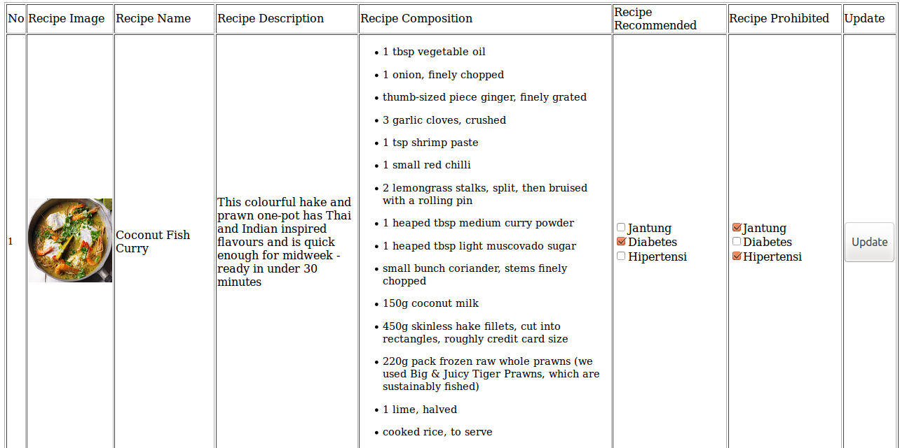

Gambar . Form Input Rekomendasi dan Larangan Dokter

Larangan dan rekomendasi konsumsi makanan yang baik bagi penderita penyakit tertentu dilakukan oleh dokter yang memiliki akun khusus dan mengisi form larangan dan rekomendasi konsumsi makanan oleh dokter seperti pada Gambar IV.1.

Implementasi sistem rekomendasi dari e-commerce penjualan produk kebutuhan harian yang dibuat dapat dilihat pada tabel berikut :

Tabel . Implementasi Sistem Rekomendasi

|  |  |  |
| --- | --- | --- |
| **Menu** | **Deskripsi** | **Nama File** |
| *Form* dokter | Menginput larangan dan saran resep yang baik dikonsumsi | C_doctor.php |
| *Generate Similarity* | Menghitung kesamaan antar resep untuk seluruh resep yang ada | C_admin.php/generate_similarity |
| *Generate Prediction* | Menghitung prediksi penilaian penggunat terhadap masing-masing resep | C_main.php/generate_prediction |
| *Show Recommendation* | Menampilkan 5 resep yang aman dikonsumsi dengan nilai prediksi tertinggi serta 5 resep yang sebaiknya dikonsumsi oleh pengguna untuk mengobati penyakit yang diderita | C_main.php/show_recommendation |

## Pengujian Sistem

Tahapan pengujian merupakan tahap pengetesan perangkat lunak dan membandingkan hasil dari implementasi terhadap rancangan. Tahap ini merupakan tahap dimana sistem rekomendasi dievaluasi untuk memperoleh hasil kualitatif dan kuantitatif terhadap proses penentuan rekomendasi dengan melihat rekomendasi yang dihasilkan. Pengujian dilakukan untuk memastikan pemenuhan kebutuhan fungsional dari sistem yang dibuat. Selain itu, pengujian dilakukan untuk mengetahui akurasi sistem dalam memprediksi penilaian pengguna terhadap rekomendasi yang diberikan melalui metode Mean Absolute Error (MAE) serta mengetahui kesesuaian rekomendasi yang diberikan dengan selera pengguna melalui presentase rekomendasi yang tidak dinilai buruk oleh pengguna, yaitu resep yang dinilai dengan *rating* 3 hingga 5.

Untuk mencari tahu hasil penentuan rekomendasi yang terbaik serta membandingkan kualitas rekomendasi yang diberikan terhadap orang dengan penyakit tertentu dengan orang yang kondisi sehat, diterapkan perlakukan pada sistem rekomendasi yaitu :

1. Perlakuan 1 : Pengguna adalah 4 orang yang sehat. Pada perlakuan ini digunakan seluruh data penilaian yang diberikan pengguna untuk men-*generate* *similarity* antar resep kemudian mengambil 5 resep yang paling serupa untuk menghasilkan prediksi.
2. Perlakuan 2 : Pengguna adalah 4 orang yang sehat. Pada perlakuan ini digunakan seluruh data penilaian yang diberikan pengguna untuk men-*generate* *similarity* antar resep kemudian mengambil 10 resep yang paling serupa untuk menghasilkan prediksi.
3. Perlakuan 3 : Pengguna adalah 4 orang yang sehat. Pada perlakuan ini digunakan seluruh data penilaian yang diberikan pengguna untuk men-*generate* *similarity* antar resep kemudian mengambil 15 resep yang paling serupa untuk menghasilkan prediksi.
4. Perlakuan 4 : Pengguna adalah 4 orang yang sehat. Pada perlakuan ini digunakan seluruh data penilaian yang diberikan pengguna untuk men-*generate* *similarity* antar resep kemudian mengambil semua *similarity* resep untuk menghasilkan prediksi.
5. Perlakuan 5 : Pengguna adalah 4 orang dengan penyakit tertentu. Pada perlakuan ini digunakan seluruh data penilaian yang diberikan pengguna untuk men-*generate* *similarity* antar resep kemudian mengambil 5 resep yang paling serupa untuk menghasilkan prediksi.
6. Perlakuan 6 : Pengguna adalah 4 orang dengan penyakit tertentu. Pada perlakuan ini digunakan seluruh data penilaian yang diberikan pengguna untuk men-*generate* *similarity* antar resep kemudian mengambil 10 resep yang paling serupa untuk menghasilkan prediksi.
7. Perlakuan 7 : Pengguna adalah 4 orang dengan penyakit tertentu. Pada perlakuan ini digunakan seluruh data penilaian yang diberikan pengguna untuk men-*generate* *similarity* antar resep kemudian mengambil 15 resep yang paling serupa untuk menghasilkan prediksi.
8. Perlakuan 8 : Pengguna adalah 4 orang dengan penyakit tertentu. Pada perlakuan ini digunakan seluruh data penilaian yang diberikan pengguna untuk men-*generate* *similarity* antar resep kemudian mengambil semua *similarity* resep untuk menghasilkan prediksi.

### Pengujian Fungsional

Pengujian fungsional dilakukan dengan memeriksa apakah rancangan sistem telah menjawab kebutuhan-kebutuhan fungsional yang terdefinisi. Dari tabel IV.4 dapat dilihat bahwa SI yang dirancang telah dapat memenuhi semua kebutuhan fungsional.

Tabel . Pengujian Fungsional

|  |  |  |
| --- | --- | --- |
| ID | Deskripsi | Runutan |
| SRS-F-001 | Mampu memberikan informasi resep makanan yang baik dikonsumsi untuk pengobatan penyakit tertentu | Melalui rekomendasi resep yang diberikan dokter, pengguna dapat memperoleh rekomendasi resep yang sebaiknya dikonsumsi melalui halaman khusus untuk pengguna. |
| SRS-F-002 | Mampu menghilangkan resep makanan yang tidak aman untuk dikonsumsi oleh pengguna berdasarkan komposisi makanan dari resep tersebut. | Sistem menyeleksi resep yang akan direkomendasikan dengan melihat daftar resep yang dilarang untuk penyakit yang diderita pengguna dan direkomendasikan pada halaman khusus untuk pengguna. |
| SRS-F-003 | Mampu memunculkan resep makanan yang tidak aman dikonsumsi atas pilihan yang dilakukan oleh pengguna | Sistem menampilkan seluruh resep yang ada melalui halaman resep yang menampilkan resep tanpa memperhatikan kondisi kesehatan pengguna. |
| SRS-F-004 | Mampu memberikan rekomendasi resep makanan yang aman dikonsumsi dan dinilai serupa dengan resep yang disukai atau sedang dilihat oleh pengguna tersebut. | Melalui larangan resep yang diberikan oleh dokter, pengguna dapat memperoleh rekomendasi resep yang dinilai akan disukai pengguna dimana resep yang tidak boleh dikonsumsi pengguna telah dieliminasi. |

### Pengujian Akurasi Prediksi terhadap Penilaian Pengguna

Pengujian akurasi prediksi terhadap penilaian pengguna dilakukan dengan menggunakan metodeperhitungan *Mean Absolute Error* (MAE). MAE adalah mekanisme pengukuran terhadap akurasi dari prediksi yang dihasilkan oleh metode prakiraan dalam statistika. Dalam tugas akhir ini, *Mean absolute error* digunakan untuk menentukan akurasi dari sistem rekomendasi *e-commerce* penjualan produk kebutuhan harian yang telah diimplementasikan. *Mean Absolute Error* dapat dihitung dengan menggunakan Persamaan 4.

(4)

Dimana atau merupakan selisih antara nilai prediksi dengan hasil yang diperoleh dari penilaian langsung oleh pengguna dan **n** adalah total rekomendasi yang diberikan yaitu 5. Dengan menggunakan persamaan tersebut, diperoleh evaluasi kuantitatif dari hasil prediksi 5 resep yang paling mungkin disukai juga oleh pengguna yang dapat dilihat pada Lampiran D untuk masing-masing perlakuan pada implementasi algoritma sistem rekomendasi.

Berdasarkan data yang diperoleh dari pengujian *Mean Absolute Error*, dapat dilihat bahwa terdapat jumlah minimum bagi penilaian yang dilakukan oleh pengguna sebelum sistem dapat memberikan rekomendasi. Jumlah minimum ini lebih besar pada pengguna yang memiliki suatu penyakit tertentu dibandingkan pengguna yang dalam kondisi sehat. Hal ini diakibatkan sistem rekomendasi mencari resep yang serupa dengan resep yang dinilai oleh pengguna kemudian melakukan prediksi berdasarkan penilaian pengguna terhadap resep yang serupa tersebut. Saat jumlah resep yang dinilai pengguna terlalu sedikit, sistem tidak dapat menemukan produk serupa yang juga dinilai oleh pengguna sehingga prediksi menjadi error atau dianggap 0 (nol) seperti pada Gambar IV.2.

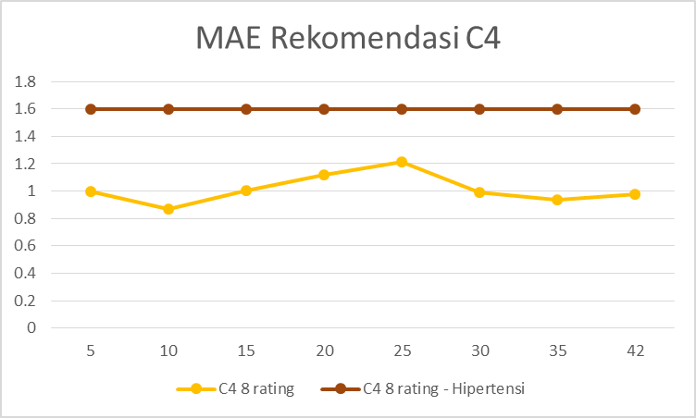

Gambar . Resep yang Dinilai Terlalu Sedikit Menyebabkan Error

Selain itu, dapat dilihat pada Gambar IV.3, rata-rata MAE dari prediksi yang dihasilkan untuk pengguna yang menderita penyakit tertentu cenderung tidak berbeda jauh dengan pengguna yang tidak menderita penyakit walaupun terdapat eliminasi produk yang tidak boleh dikonsumsi pada rekomendasi untuk penderita penyakit tertentu.

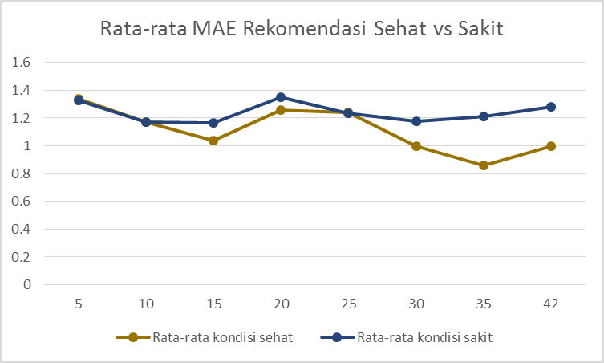

Gambar . Rata-rata MAE Rekomendasi Sehat vs Sakit

Secara keseluruhan, MAE yang dihasilkan umumnya berada pada rentang 0.5 hingga 1.5 yang dapat dinilai cukup baik secara kuantitatif.

### Pengujian Kesesuaian Rekomendasi Terhadap Selera Pengguna

Kesesuaian rekomendasi yang diberikan dengan selera pengguna untuk masing-masing perlakuan dapat dibandingkan dengan menghitung presentase resep yang tidak dinilai buruk oleh pengguna, yaitu resep yang dinilai dengan *rating* 3 hingga 5. Dengan menggunakan metode tersebut, diperoleh evaluasi kuantitatif dari hasil prediksi 5 resep yang paling mungkin disukai juga oleh pengguna yang dapat dilihat pada Lampiran E untuk masing-masing perlakuan pada implementasi algoritma sistem rekomendasi.

Berdasarkan data yang diperoleh dari pengujian kesesuaian rekomendasi terhadap selera pengguna, dapat disimpulkan bahwa penentuan jumlah resep yang paling serupa berpengaruh baik pada rekomendasi yang dihasilkan hingga batas jumlah tertentu. Dapat dilihat pada Gambar IV.4, rekomendasi cenderung semakin sesuai dengan selera pengguna saat jumlah resep yang serupa ditambahkan. Selain itu, dapat dilihat pada Gambar IV.5, pengguna yang memberi penilaian hanya pada 8 resep memperoleh rekomendasi yang memiliki kesesuaian tinggi terhadap selera pengguna tersebut apabila berada pada kondisi sehat, sementara pada saat kondisi sakit kesesuaian rekomendasi yang diberikan terhadap selera pengguna cenderung lebih rendah bahkan menghasilkan error saat jumlah penilaian resep yang dilakukan terlalu sedikit.

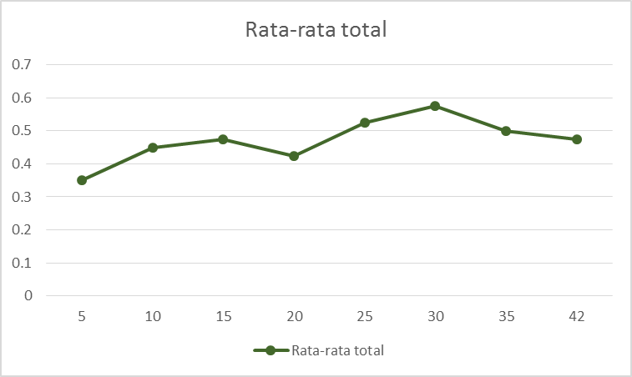

Gambar . Rata-rata Total Kesesuaian Rekomendasi dengan Selera Pengguna

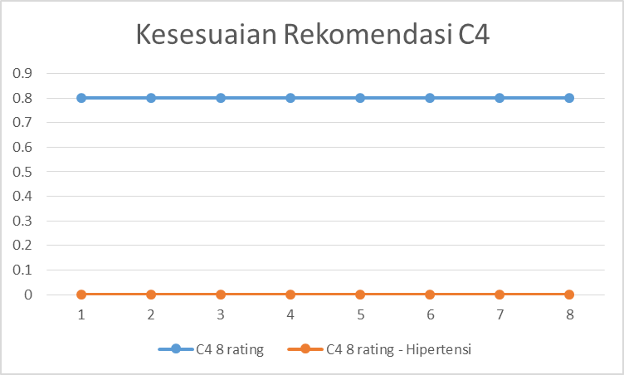

Gambar . Resep yang Dinilai Terlalu Sedikit Menyebabkan Error

Secara keseluruhan, pada Gambar IV.6 dapat dilihat bahwa rata-rata kesesuaian rekomendasi yang diberikan terhadap selera pengguna lebih tinggi pada pengguna yang berada dalam kondisi sehat bila dibandingkan pengguna yang memiliki penyakit tertentu.

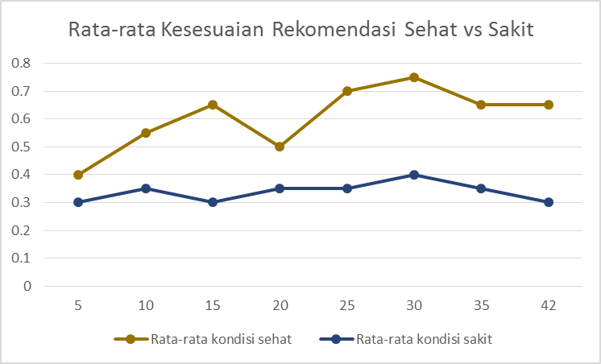

Gambar . Rata-rata Kesesuaian Rekomendasi Sehat vs Sakit

# KESIMPULAN DAN SARAN

## Kesimpulan

Berdasarkan hasil pengujian yang telah dilakukan, sistem telah mampu memberikan rekomendasi kepada pengguna baik pengguna yang dalam kondisi sehat maupun menderita penyakit tertentu, dalam hal ini dibatasi pada 3 penyakit yaitu diabetes, hipertensi dan jantung. Akurasi yang diberikan dengan rentang MAE antara 0.5 hingga 1.5 dapat dinilai cukup baik secara kuantitatif. Hal ini menunjukkan algoritma *item-based collaborative filtering* sesuai digunakan untuk memprediksi rekomendasi yang cocok bagi pengguna.

Namun, kesesuaian makanan yang dapat dikonsumsi oleh orang sakit dengan selera makan yang dimiliki masih cukup rendah yang berarti seringkali sistem merekomendasikan resep yang tidak disukai pengguna. Namun hal ini diyakini disebabkan karena keterbatasan alternatif pilihan yang disebabkan pantangan konsumsi makanan yang diberikan oleh dokter. Kemungkinan sistem rekomendasi memberikan rekomendasi resep yang tidak disukai oleh pengguna dapat diperkecil dengan memberikan pilihan resep yang lebih banyak lagi.

Dari aspek penilaian minimum yang perlu dilakukan oleh pengguna untuk memperoleh rekomendasi, sistem rekomendasi yang dirancang mampu memberikan rekomendasi dengan jumlah penilaian minimal yang disarankan adalah 5 untuk pengguna dengan kondisi sehat dan 10 untuk pengguna dengan kondisi memiliki penyakit. Hal ini berlaku untuk sistem yang lebih besar lagi karena akurasi penilaian tidak hanya tergantung pada faktor penilaian individu pengguna, melainkan juga dari penilaian kolektif pengguna-pengguna lain.

## Saran

Pengerjaan Tugas Akhir ini dapat dikembangkan lebih lanjut untuk meneliti algoritma sistem rekomendasi yang terbaik untuk menentukan rekomendasi bagi pengguna dengan penyakit tertentu. Berbagai algoritma rekomendasi lain seperti *Content-based Collaborative Filtering*, *User-based Collaborative Filtering* serta *Cluster Model*. Dengan menerapkan metode pengujian yang sama, dapat diketahui algoritma yang paling baik dalam menentukan rekomendasi bagi pengguna.

Selain itu, penelitian dapat juga dikembangkan ke bidang-bidang lainnya seperti *expert system* dan *content filtering*. Hal ini dilakukan dengan memberikan *filter* tertentu terhadap konten ataupun memberikan informasi tambahan pada hasil keluaran dari algoritma sistem rekomendasi. Salah satu contoh *expert system* yang dikembangkan dapat berupa sistem yang menilai dampak pola tontonan anak-anak terhadap psikologi anak yang dapat dikombinasikan dengan *content filtering* untuk tontonan yang dinilai buruk bagi anak.

# DAFTAR PUSTAKA

[1] Sigel, Jerrold. “Define e-Commerce!”. www.umsl.edu/~siegelj/Course5890/definitions.html. Diakses pada 20 Desember 2014.

[2] Shim, S., Pendyala, V., Sundaram, M., & Gao, J. 2000. “Business-to-Business e-Commerce Frameworks”.

[3] Janssen, D. “Digital Commerce (D-Commerce)”. http://www.techopedia.com/definition/23336/digital-commerce-d-commerce. Diakses pada 20 Desember 2014.

[4] Rouse, M. “M-Commerce (Mobile Commerce)”. http://searchmobilecomputing.techtarget.com/definition/m-commerce. Diakses pada 20 Desember 2014.

[5] Sarwar, B., Riedl, J. 2001. “Item-based Collaborative Filtering Recommendation Algorithms”.

[6] Ricci, Francesco, et al. 2011. “Recommender System Handbook”. New York: Springer

[7] Linden, G., Smith, B., & York, J. 2003. “Amazon.com Recommendations – Item-to-Item Collaborative Filtering,”.

[8] Z. Qiu, M. Chen, & J. Huang. 2010. “Design of Multi-mode E-commerce Recommendation System”. 2010 Third Int. Symp. Intell. Inf. Technol. Secur. Informatics, no. 807018, pp. 530–533.

[9] Swearingen, K., Sinha, R. 2001. “Beyond Algorithms : An HCI Perspective on Recommender Systems”. ACM SIGIR 2001 Workshop on Recommender Systems (2001), pp. 1–11.

[10] Zhang, J., Lin, Z., Xiao, B., & Zhang, C. 2009. “An Optimized Item-based Collaborative Filtering Recommendation Algorithm”. 2009 IEEE International Conference on Network Infrastructure and Digital Content, 414–418.

[11] J. L. Herlocker, J. A. Konstan, L. G. Terveen, & J. T. Riedl. 2004. “Evaluating Collaborative Filtering Recommender Systems”. vol. 22, no. 1, pp. 5–53.